MUTUALISMO Y ECONOMÍA SOCIAL SOLIDARIA. CHILE, 1910-1930*

Mutualism and social solidarity economy. Chile, 1910-1930

Fernando Venegas Espinoza**

RESUMEN: El objetivo de este artículo es problematizar una discusión que se dio durante la primera década del siglo XX sobre la necesidad de que el mutualismo adquiriera un carácter más científico. Se demuestra que el mutualismo democrático no estaba articulado solamente en base a sentimientos como la solidaridad o la fraternidad, pues las múltiples dimensiones que este abarcaba, tales como el seguro contra enfermedades, el seguro de vida, educación y extensión, jubilaciones y resistencia, solo se pueden entender como expresión de la economía social solidaria. El mutualismo burocrático se orientó hacia fines mucho más específicos, pero durante la temporalidad de esta investigación no fue el más importante en Chile. La investigación se ha realizado esencialmente, a partir de documentación original que se encuentra en los fondos de la Dirección del Trabajo, en el Archivo Nacional de la Administración, Santiago de Chile.

PALABRAS CLAVES: mutualismo, mutualismo democrático, mutualismo burocrático, economía social solidaria, sociedades de socorros mutuos.

ABSTRACT: This article is aimed to problematize a discussion that took place during the first decade of the20th century about the need for mutualism to acquire a more scientific character. It has been shown that democratic mutualism was not articulated only on feelings such as solidarity or fraternity, but that at the same time, the multiple dimensions that it encompassed, such as health insurance, life insurance, education and extension, pensions and resistance, can only be understood as an expression of the social solidarity economy. In this sense, bureaucratic mutualism was aimed to more specific purposes, though during the research time was not the most important in Chile. The research has been essentially carried out from original documents found in the archives of the Directorate of Labor, in the National Archive of the Administration, Santiago, Chile.

KEYWORDS: mutualism, Democratic mutualism, bureaucratic mutualism, social solidarity economy, mutual aid societies.

∗ Este artículo es parte de los resultados del proyecto Fondecyt 1190308, “Mutualismo en
Chile: 1925-1990”. Agradecemos los aportes de las evaluaciones anónimas.
** Académico de la Universidad de Concepción. Doctor en Historia. Concepción, Chile. ORCID ID: https://orcid.org/0000-0001-7909-8482. Correo electrónico: fervenegas@udec.cl

Recibido: 27 de mayo de 2021 Aceptado: 16 de agosto de 2021

Introducción

A comienzos de la década de 1940, en el Congreso Nacional y en la Cámara de Diputados, se estaba debatiendo un proyecto de ley que tenía como propósito que aquellos que estaban afiliados a sociedades de socorros mutuos (SSM), pudiesen pagar directamente allí sus imposiciones y que no lo tuviesen que hacer en las cajas del Seguro Social. La iniciativa –que no era la primera vez que se presentaba– generó una polémica discusión entre quienes se opusieron tenazmente, porque consideraron que se trataba de un tema ya zanjado a partir de la Ley 4054, que no ameritaba mayor discusión, y quienes pensaban que era necesario promover esta medida porque, con ello, se iba a reimpulsar la mutualidad que había tenido un rol histórico tan relevante y que estaba alicaída a partir de la referida Ley del Seguro Obrero. Estos últimos explicaron cómo se habían venido tomando una serie de medidas, cuyo propósito era mantener la vigencia de las SSM, aminorando los impactos negativos que había tenido la ley, por ejemplo, aquellas que habían simplificado los trámites para la gestión de la personalidad jurídica. Sin embargo, desde el punto de vista de estos legisladores, eso no había impedido que el mutualismo siguiera estando en una situación crítica.

El debate más de fondo que se instaló tenía que ver con la pregunta de por qué el Estado chileno no se había comprometido –ni pretendía hacerlo– con la mutualidad, en cambio había establecido el Seguro Obrero. Ello se relaciona, a su vez, con una visión crítica que se venía planteando en Chile por los promotores del mutualismo ya desde la década de 1910. Esa discusión estaba sustentada, en parte importante, en las reflexiones realizadas por el político francés León Say (1826-1896), cuando planteó que las sociedades de socorros mutuos no debían nacer solo con el impulso del corazón, sino constituirse científicamente, emulando a las sociedades de seguro. De otra manera “no conseguirían remediar ningún mal, si no han sido organizadas por calculadores muy hábiles y por estadísticos muy sagaces. Hay, pues, una técnica de las sociedades de socorros mutuos, así como existe una técnica de las Cajas de Ahorro”. Lo que se estaba haciendo, era confrontar un mutualismo inspirado esencialmente por los sentimientos, como la solidaridad o la fraternidad, con un mutualismo que debía sostenerse en la racionalidad o cientificidad. Lo relevante es que León Say no excluía la primera dimensión, solo indica que no debía ser la única.

En las discusiones parlamentarias mencionadas no encontramos opiniones adversas al mutualismo. Empero, los defensores del Seguro Obrero lo consideraban, en una argumentación evolucionista, como una etapa superada que respondía a una época en que había predominado el individualismo liberal. Quienes estaban por resituar el mutualismo, lo hacían cuestionando el funcionamiento del Seguro Obrero y el de las cajas en general, que lapidariamente consideraban un fracaso, aunque llevaban solo unos años en funcionamiento (desde 1924).

Para entender esta controversia es necesario insistir en que, durante este período, el mutualismo fue el principal sistema de seguridad social, no obstante: 1. Menos del 10% de la población trabajadora pertenecía a una mutual y recibía sus beneficios. 2. Andando el tiempo, desde algunas perspectivas, fue dejando de ser garantía de seguridad por su excesiva fragmentación, la que dificultaba la entrega de prestaciones en momentos críticos. 3. Igualmente, se debe tener presente que el 90% de la clase obrera no estaba protegida, cuestión que, dicho sea de paso, comenzó a cambiar muy lentamente durante las primeras décadas del siglo XX. La atención de accidentes y enfermedades quedaba entregada a “los sentimientos humanitarios” que pudiesen tener los patrones. En ocasiones, viendo la situación de desamparo en la que quedaba alguno de ellos por no poder seguir laborando, los mismos trabajadores solidarizaban con sus compañeros de trabajo e improvisaban una colecta para ayudarlo en su desgracia. Por su parte, el Estado comenzó a generar leyes con las cuales se buscó proteger a ciertos gremios específicos (como fue el caso de los ferroviarios), o de manera más transversal, como fue en el caso de la ley de accidentes del trabajo. No obstante, falta problematizar todavía más la efectividad de estas leyes, dado que, en la práctica parecen haber sido bastante deficitarias, tal como lo afirmaban los mismos contemporáneos.

Nuestra hipótesis es que la mutualidad no se fundó solo en la solidaridad, sino que requirió también de una racionalidad aplicada, no al nivel de una matemática actuarial, pero sí de la contabilidad que podría desarrollarse con los conocimientos adquiridos en la educación pública en ese entonces. Siguiendo la terminología de Van der Linden, la distinción estuvo entre las sociedades democráticas y las burocráticas, más esa diferenciación no tuvo que ver solo con los criterios de administración, sino con las dimensiones que orientaron su funcionamiento, las que fueron de una vastedad prácticamente inagotable en el caso de las sociedades democráticas (seguro contra enfermedades, accidentes, seguro de vida, sociabilidad, educación popular, ahorro y cooperativas, jubilaciones y resistencia) y acotadas en el caso de las burocráticas (seguro contra enfermedades, accidentes y defunciones). Ello permite entender por qué las sociedades democráticas tuvieron mayores dificultades en su funcionamiento, pues sus recursos debieron orientarse a objetivos diversos y continuamente emergentes, en tanto, las sociedades burocráticas estaban enfocadas estrictamente a la salud y lo previsional. En el caso chileno, se desarrolló en las instituciones armadas y reparticiones administrativas, lo que les facilitó una mayor convocatoria de integrantes.

Para entender la inagotable capacidad de las sociedades democráticas de asumir compromisos, resulta adecuado el concepto de economía social solidaria que, confrontado a la economía política, hace referencia a tres aspectos, los cuales han seguido diferentes trayectorias en occidente, por lo que no se puede establecer caracterizaciones únicas. No obstante, considerando nuestra experiencia histórica, sus ejes serían esencialmente tres: 1. La relevancia de la economía doméstica, familiar y local con la que se intenta resolver múltiples necesidades, desde la sobrevivencia hasta la creación de empleo. 2. Que se despliega tanto en el ámbito rural como en el urbano, aunque sea este último el más característico. Respecto del caso chileno se podría ejemplificar con toda la red de intercambios sociales, económicos y culturales de las comunidades campesinas, de pescadores o de los pueblos indígenas. En el ámbito urbano se encuentran los grupos con mayor calificación y alfabetización, correspondientes tanto a la clase obrera, la pequeña burguesía en el caso de Europa, y los grupos intermedios para el caso latinoamericano, donde se situaron las mutuales, asociaciones y cooperativas, que “no solo ofrecen respuestas a las necesidades económicas más perentorias, sino que frecuentemente, promocionan experiencias socioculturales”. 3. Finalmente, se destaca el aporte de la economía social solidaria en su carácter asistencial, ante un Estado que se modernizó paulatinamente y que cedió por un largo tiempo la responsabilidad de la intervención social y sanitaria a la Iglesia católica, mientras la educación estuvo más bien orientada al disciplinamiento y a la formación de la nacionalidad que a generar una transformación social.

A partir de lo señalado, en este artículo interesa profundizar tres aspectos. En primer lugar, en el análisis que hacen los contemporáneos de cómo la expansión del mutualismo lo afectaba en su función de otorgar seguridad social. En segundo lugar, las propuestas que se hicieron desde la Oficina del Trabajo (OT) para avanzar hacia un “mutualismo científico”. Finalmente, en el análisis crítico de estas propuestas, dimensionando hasta qué punto eran aterrizadas, conforme a lo que se aprecia al estudiar el mutualismo real, es decir, el que estaba en funcionamiento a través de las más diversas organizaciones a lo largo del país y que operaba en la lógica de la economía social solidaria. En términos metodológicos, este trabajo se ha resuelto a partir del análisis de contenido de los boletines de la Oficina del Trabajo, de casi un centenar de volúmenes de la Dirección del Trabajo y de la Revista del Trabajo, como de las discusiones parlamentarias del período. En términos teóricos, esta documentación ha sido problematizada a partir de las perspectivas de la historiografía social, combinando herramientas cualitativas y cuantitativas.

¿Edad de oro del mutualismo o crisis por exceso de crecimiento?

Sergio Grez refirió que los años comprendidos entre 1891 y 1924 fueron de plenitud del mutualismo, aunque de manera contradictoria. Por una parte, fue la principal forma de organización popular, pero al mismo tiempo se veían ya ciertos síntomas de su declinación, la que se acrecentaría tras la promulgación de las leyes sociales de la década de 1920. Esas condiciones de decadencia, las atribuye a las nuevas condiciones de lucha social y a las ideologías relacionadas con el anarquismo y el socialismo, que iban ganando terreno en el proletariado. Enrique Fernández agregó otra razón, los graves efectos de la Gran Depresión en el funcionamiento de estas organizaciones. Por nuestra parte, visualizamos que, efectivamente, el mutualismo experimentó un crecimiento exponencial hasta 1914, al mismo tiempo que sus fondos sociales se orientaban crecientemente a la resistencia, especialmente en el caso de la FOCH, aunque también ocurrió con otras sociedades mutualistas.

Con la creación de la OT hubo un creciente interés por generar estadística de las organizaciones obreras. Con ello, su director, Eugenio Frías Collao, esperaba contribuir a las investigaciones que se hicieran en el futuro e ir construyendo –en tanto, los datos con los que se conformaban las series eran entregados por las mismas sociedades– una relación favorable con los trabajadores, de tal manera que estos se convencieran de que “nuestros poderes públicos consideran el desarrollo de la asociación obrera y principalmente, de la mutualidad, como la mejor garantía de la paz social y de la elevación del nivel moral, intelectual y material del pueblo”. Considerando la experiencia europea, Frías afirmó que era evidente que en los países que estaban “a la cabeza de la civilización”, “las instituciones que fomentan el ahorro, la previsión y la solidaridad social, contribuyen, más que todo, a mantener la armonía entre el capital y el trabajo, y a ayudar a la democracia laboriosa en su evolución racional y en sus legítimas aspiraciones de bienestar y mejoramiento social”. Siguiendo a E. Rostand y sus reflexiones realizadas en el Congreso de la mutualidad en Milán, Frías aseguró que las SSM eran la “célula embrionaria” en torno a la cual debían orbitar “todas las instituciones de previsión y asistencia mutua”. Eran la forma más sublime de asociación de trabajadores, otorgando a estas ventajas tanto materiales como morales. Las económicas estaban relacionadas con un “pequeño sacrificio pecuniario” que les permitía “asegurarse contra los riesgos más comunes que amenazan su existencia”. Las intangibles tenían que ver con la acción decisiva que ejercían las mutuales “sobre las costumbres económicas de las clases laboriosas”, convirtiéndose, a través del espíritu de asociación, “en una excelente escuela de la seguridad social”.

En el balance que hizo de la mutualidad, Eugenio Frías concluyó que la mayoría de las organizaciones obreras tenía como propósito la protección mutua, pero que su labor era “muy limitada todavía dentro del vasto campo de la previsión”. El fin primordial era asegurarse contra las enfermedades, “y en la generalidad de los casos, acuerdan socorros temporales de asistencia médica y farmacéutica a los socios enfermos o incapacitados para el trabajo”. Numerosas sociedades sostenían diversos servicios de educación y previsión, por ejemplo, bibliotecas, conferencias, cajas de ahorro, etc. Los datos permitirían a la OT generar estudios sobre la orgánica interna de las sociedades, analizar sus defectos, establecer sus bases científicas y “proponer la forma en que nuestros poderes públicos puedan contribuir a alentar y favorecer el desarrollo de la mutualidad”.

Con todo, Manuel Rodríguez Pérez, inspector de la OT, a propósito de la estadística obrera que generó en la Provincia de Valparaíso durante mayo de 1911, señaló que los datos recopilados hasta antes de esa entrega deberían modificarse completamente, porque “el espíritu de asociación es cada día más considerable y el número de instituciones, sobre todo mutualistas, ha aumentado de un modo extraordinario durante el corto plazo de un año”, lo cual se traducía en un “espíritu de cultura y progreso que honra a nuestra democracia”. Comentarios similares encontramos de parte de los inspectores Alejandro Amengual en las provincias de Coquimbo y Atacama, Luis Rojo en Concepción y Chillán, y del inspector de la OT, Joaquín Prats Blest, en el caso de Talca.

Según los datos de la referida OT, en 1910 había un total de 433 sociedades estimadas para todo el país, con un total de 65 136 afiliados. En 1923, las sociedades obreras se estimaron en 1114, con un total de 177 611 asociados; de ellas, según la OT, 338 habrían sido mutualistas, totalizando 98 237 asociados (ver tabla N° 1), los que correspondieron a menos de un 10% de la fuerza laboral en Chile. Cabe señalar que había una importante duplicidad de integrantes en las organizaciones, especialmente entre las sociedades mutualistas, y entre las sociedades mutualistas y las deportivas.

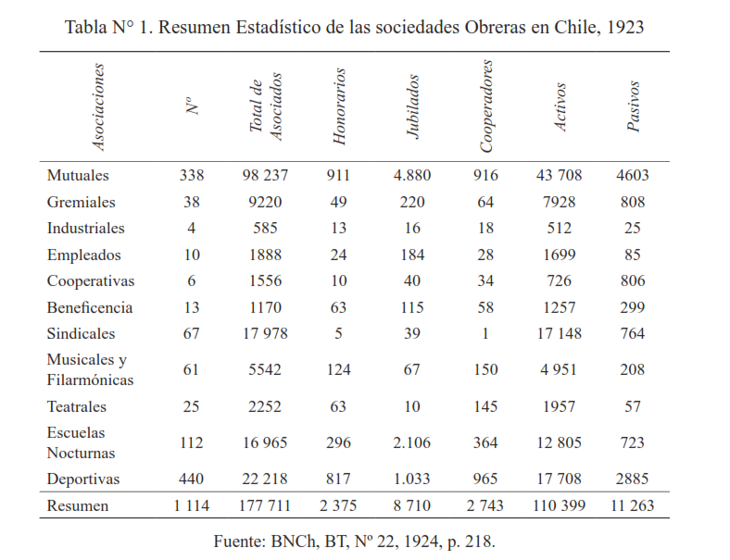

Según las estadísticas oficiales, las sociedades mutualistas de hombres sumaban 302, con 93 147 socios (94,8%), en tanto las femeninas eran 36, con 5096 socias (5,1%). Se constata, además, que el socorro mutuo estaba extendido mucho más allá de las tradicionales sociedades de socorros mutuos (ver tabla N° 2), cuestión de la que también se hacían cargo las asociaciones gremiales, industriales, de empleados, de beneficencia, cooperativas y las sindicales.

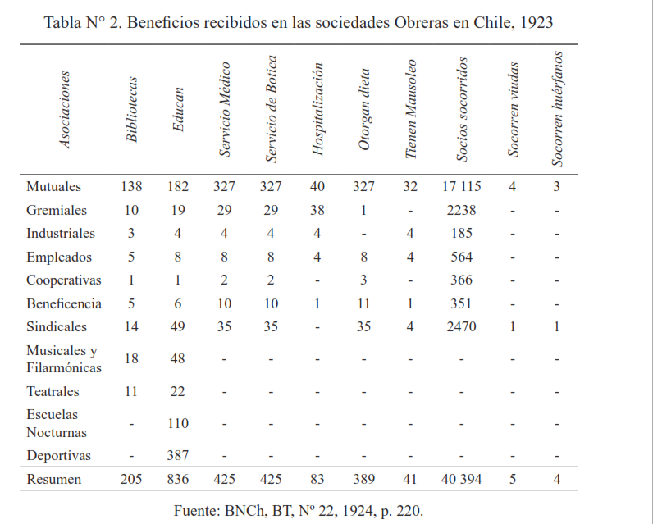

Junto a las miradas que valoraban el mutualismo como fuente de estabilidad social y de desarrollo democrático, a la sazón, también se escuchaban voces críticas sobre su funcionamiento destacando entre ellas la de Onofre Avendaño. Nacido en Talca en 1877, se mudó con su familia a Santiago donde se hizo conocido por su oficio de sastre. En 1894 se incorporó a la Sociedad de Artesanos “La Unión”, de la que fue director, secretario, tesorero y presidente, es decir, pudo adquirir un importante conocimiento de la mutualidad. Avendaño, según se informa en una memoria de los constituyentes de 1925, se transformó en “periodista y orador, para contribuir luego, con sus consejos, su constancia y su dinero, a fundar organizaciones de mutualidad y bienestar y a predicar el ahorro y la instrucción como las bases de la rehabilitación social”. De hecho, también participó en la Sociedad de Sastres, la Filarmónica de Obreros, Cooperativa Democrática, Instrucción Primaria e Igualdad y Trabajo, entre otras organizaciones. En 1911, Avendaño recorría Santiago dictando conferencias de extensión en las sociedades obreras, patrocinado por la Asociación de Educación Nacional, difundiendo los problemas de asociacionismo obrero y sus propuestas para que este pudiese alcanzar la importancia que merecía.

En relación con lo que estamos analizando, el diagnóstico de Avendaño se fundamentó en dos ideas. En primer lugar, planteó como modelo a seguir Francia, particularmente a partir de los cambios introducidos a la ley de 1848, por la cual las sociedades mutualistas obtuvieron una subvención del Estado por cada uno de sus asociados y por año de existencia de la sociedad. De tal manera que “una asociación de 500 socios, con antigüedad media de 10 años, goza de una subvención de 5.000 francos anuales”. Para obtener esas asignaciones, la ley exigía que las SSM otorgasen ciertos beneficios mínimos: socorro en caso de enfermedad, una pensión en caso de sufrir un accidente, así como también de invalidez y de ancianidad. A su vez, estableció que su campo de acción sería exclusivamente el del socorro mutuo, no el de una corporación o el gremial. También destacó que el Estado concedía una prima equivalente a la cuarta parte de lo depositado por las sociedades, “en calidad de fondo común para socorros a la ancianidad en la Caja Nacional de Retiros, y garantiza a su vez para estos depósitos un interés superior al interés corriente que no puede bajar del 4,05%”. El mismo ejemplo había seguido Bélgica, que en 1894 dividió las sociedades de socorros mutuos en dos categorías. Las reconocidas por el Estado, que sumaban 6769 hacia 1911, y las no reconocidas, que solo totalizaban 800. Las que estaban bajo la órbita del Estado tenían la misma protección que las francesas además de estar bajo el control del Estado. La organización de la mutualidad de los demás países europeos, según Avendaño, no difería sustancialmente de la esbozada, destacando también el “notable desarrollo” que había alcanzado en EE. UU. No obstante, le llamaba la atención el caso italiano, donde prevalecía la independencia del mutualismo. En ese país, de 6585 sociedades, solo 1548 eran reconocidas por el gobierno. Valoraba su creciente éxito, reflejado en el incremento de sus fondos sociales (ingresos por 14 millones de liras versus egresos por casi 12 millones) y un distintivo incremento de su patrimonio, que sumaba 72 millones de liras “en depósitos bancarios, propiedades y otros bienes”. De tal manera que, siguiendo su argumentación un tanto contradictoria, para Avendaño era muy importante que el Estado regulara la mutualidad; de hecho, considera que el modelo belga era el ideal, sin embargo, también da a entender, siguiendo la experiencia italiana, que los trabajadores perfectamente podían optar por un mutualismo menos regulado. Esa idea también cautivaba a los argentinos entendidos en la materia.

Un segundo aspecto en el que profundiza este distinguido sastre corresponde a los problemas que presentaba el mutualismo en Chile. Desde su perspectiva este no respondía a una planificación metódica y ordenada que le permitiese “encauzar su acción por la vía del progreso, consultando las necesidades de cada momento y sirviendo los intereses obreros”. Un problema central para Avendaño era la total libertad que existía para crear asociaciones, “sin un poder regulador formado por los mismos interesados, que controle su necesidad, su eficacia, sus medios de vida y de acción y se tendrá el resultado fatal de un mal sistema, cuyo mantenimiento impone más trabajos que beneficios”. Desde su punto de vista, esto se explicaba por la psicología chilena, “cierto espíritu de indisciplina inherente a nuestro carácter”, mezclado con la ambición propia del ser humano, se traducía en una “verdadera monomanía por la fundación de nuevas sociedades, que no tenían sobre las antiguas otra ventaja que la novedad”. Con ello no se hacía más que destruir el espíritu de asociación pues se abría una competencia absurda entre las sociedades. Si bien, los nuevos tiempos habían superado el individualismo pregonado por Heriberto Spencer y se reconocía que el Estado debía dictar leyes favorables a la colectividad aun “en perjuicio de la libertad individual”, al obrero chileno le faltaba “iniciativa, cohesión y disciplina, que son indispensables para obtener éxito en la vida colectiva”. Por su parte, la mujer obrera no había “conseguido todavía constituir asociaciones que tengan la suficiente fuerza moral para imponer sus resoluciones y para formar un núcleo poderoso que sirva de valla a las explotaciones de que es víctima y que logre cautelar sus intereses”.

En síntesis, para Avendaño se requería urgentemente de una ley que, como en Francia, regulara el funcionamiento de las sociedades obreras, pues hasta las sociedades antiguas o consolidadas se veían afectadas “por la acción disociadora de tanta pequeña sociedad”. Proponía que solo hubiese una gran sociedad en cada pueblo, en las ciudades más grandes, con secciones comunales, mientras en el norte salitrero deberían tener un régimen especial. Agregó dos cuestiones adicionales. Primero, la necesidad de formar un comité integrado por cinco representantes de las sociedades obreras de Santiago, para que pensaran “la mejor y más adecuada organización obrera”. Lo segundo, el impulso de la mutualidad escolar tal como se había organizado en Francia, cuyo objetivo fuese “despertar en el niño sentimientos de previsión y de solidaridad, preparándolo en edad temprana para cuando llegue a hombre se sienta ligado a la asociación, de la cual no se apartará, indudablemente, durante toda su vida”. Esta idea sería recogida más adelante, pues en 1923, Óscar Parrao explicó que la Dirección de Educación Primeria había incorporado el mutualismo al programa de estudios.

El análisis crítico más global del mutualismo también fue profundizado de manera técnica por la OT, según lo evidencia un estudio técnico realizado por alguno de sus funcionarios o colaboradores en 1917. No se llegó a publicar, solo se encuentra mecanografiado en el marco de lo que parece haber sido el proyecto de una publicación más amplia. Tampoco se indica su autoría. Su artífice podría ser incluso el ya citado Onofre Avendaño, pero no podemos asegurarlo. Las razones de por qué no llegó a ver la luz pueden ser múltiples y, por ahora, nos interesa más bien concentrarnos en sus contenidos. En el documento se asegura que en las SSM se estaba cometiendo el mismo error que en Europa, creyendo que su fundación era “una cuestión de buena voluntad o de simple buen sentido común”:

Así se han formado no solo innumerables sociedades obreras, sino también algunas grandes sociedades mutuas de empleados que se citan como un modelo de organización y de buena administración, y que todavía atraen a mucha gente, por la expectativa de una cuota mortuoria o seguro de vida relativamente enorme. Sin embargo, algunas de ellas han pasado ya el periodo inicial, durante el cual es fácil hacer frente a todas las cargas mientras aumenta el número de los asociados, para entrar al periodo crítico que las cargas aumentan con los jubilados (comúnmente desde los 20 años) y las entradas tienden fatalmente a disminuir por la dificultad de atraer nuevos socios.

Se afirma que algunas directivas de las SSM se daban cuenta de lo grave de la situación, pero no tomaban “medidas enérgicas” para remediarla “por el temor pueril de que ellas puedan acarrear el desprestigio de la sociedad y producir la desconfianza entre sus miembros”, cuando igualmente iban camino a la bancarrota. A partir de esta premisa es que se plantea que para conformar una sociedad de socorros mutuos no era suficiente “contar con la ayuda mutua, con el espíritu de abnegación y el sentimiento de solidaridad de que sus miembros pueden estar animados”, era necesario, siguiendo a León Say, “pensar en el porvenir y tratar de valorar con la mayor precisión posible, los riesgos que la sociedad va a asumir, si se quiere que en todo tiempo esté en situación de hacer frente a las obligaciones contraídas hacia los socios”. Para ello debía aplicarse la técnica del seguro que analizaba los riesgos según su naturaleza, desde los accidentes hasta la cesantía. De esta manera, la única diferencia entre el seguro y el socorro mutuo radicaba en que el primero estaba organizado como una “empresa lucrativa”, de tal modo que las primas que se pagaban eran mucho más alzadas que las requeridas para cubrir los riesgos.

Para fundamentar la apreciación, se parte de la premisa que las mutualidades bien organizadas tenían esencialmente cinco objetivos: 1. Subsidiar con dinero a los imponentes durante su enfermedad. 2. Entregar asistencia médica, farmacéutica y hospitalaria, la que podía incluir la entrega de ortopedia. 3. Subsidios y asistencia médica por parto (entre 4 y 6 semanas). 4. Cancelación de una cuota mortuoria. 5. Asistencia médica y farmacéutica a los integrantes de la familia de los asociados, a través del pago de una cuota suplementaria. Para garantizar la asistencia de todos sus integrantes, aunque el número de asociados fuera escaso, lo primero que se debía realizar era la estadística de mortalidad, que entregaba “la medida exacta de los riesgos actuales y futuros representados por cada socio”. Como Chile no contaba con esos datos, ni tampoco con estadística sobre mortalidad profesional o sobre las causales de enfermedad y mortalidad, para hacer una estimación se propuso considerar las estadísticas extranjeras sobre la materia, afirmando que todas ellas tendían a coincidir (ver tabla N° 3). En el caso específico de Leipzig, se afirma que el coeficiente de morbilidad era de 7,8 días de incapacidad anuales, sobre la base de una asistencia de seis meses.

Tabla N° 3. Coeficiente de Mortalidad en Cajas de Seguro de Europa
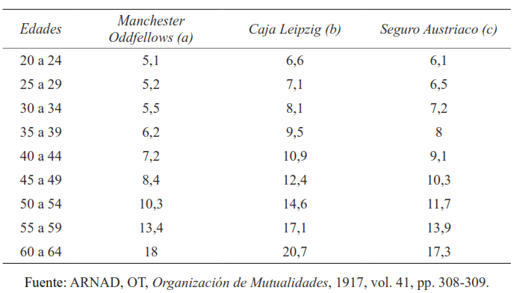

A partir del análisis que se realiza, se plantea que las mutuales podían organizarse de dos formas. Una era calculando la cuota anual que debía pedirse a cada socio, para lo cual debía multiplicarse el coeficiente de morbilidad, con la cuota que se fijaba como subsidio diario. Esta modalidad no era la óptima y parecía contraria a los fines de las SSM, “puesto que implica la fijación de cuotas variables y que aumentan gradualmente con la edad”. La segunda opción era a través de la capitalización, que consistía en fijar una cuota única que correspondiera a un promedio de la morbilidad entre la juventud y la vejez: “los excedentes que esas cuotas dan en la juventud constituyen con sus intereses acumulados una reserva para hacer frente a la agravación del riesgo en la vejez”. Este era el sistema que parecía más apropiado para las SSM, “y con mayor razón a las que fijan condiciones restrictivas del ingreso en la sociedad, tales como: edad máxima de 40 años, examen médico previo, plazo para tener derecho a los beneficios sociales, etc.”.

Para evidenciar lo propuesto, a partir de un cuadro construido por Bunge se quiso explicitar la diferencia entre un sistema de reparto y otro de capitalización, y cómo en el caso del último, que se sustentaba en una cuota media y uniforme, se podía garantizar “la asistencia hasta el término de la vida del socio, sin que las finanzas de la sociedad sean afectadas por ella”. El cálculo se hizo considerando una concurrencia de 6 meses por año, una vida media de 60 años y un promedio de 7,83 días de enfermedad que requerirían de subsidios. La cuota mensual se estimó a partir de cada peso que debería gastarse en asistencia y día de enfermedad. En el cálculo de las reservas no se consideraron posibles intereses por la capitalización de los excedentes. Considerando que el único sistema racional para las mutuales, según lo planteado, era el definido como de capitalización, se hizo la estimación de cuál debía ser la cuota media exigible, que debía hacerse “sobre la base de los coeficientes de morbilidad de las estadísticas extranjeras y demás condiciones de organización comunes a estas instituciones”. Para ello se estableció como ejemplo hipotético, una SSM compuesta por 1000 asociados, cuyas edades fluctuaban entre los 16 y 70 años. Considerando el coeficiente de morbilidad del seguro austriaco (7,83 por cada asegurado) y un período de asistencia de 6 meses, el número total de días que implicaría subsidios se calculó de la siguiente manera: 7,83 x 1000, en números enteros, 8 x 1000, lo que dio un total de 8000 días de asistencia. Si el subsidio se fijaba en $1, el costo total de la asistencia sería de $8000, es decir, de $8 por cada asociado. Según el monto del subsidio se incrementase, aumentaría también el costo total de la asistencia y la cuota exigible por cada socio (tabla N° 4). De esta manera, si el monto de subsidio era de $1, la cuota anual debería ser de $8. Si el subsidio diario era de $3, la cuota anual sería de $24. Finalmente, si el subsidio era de $6, la cuota anual debería ser de $48.

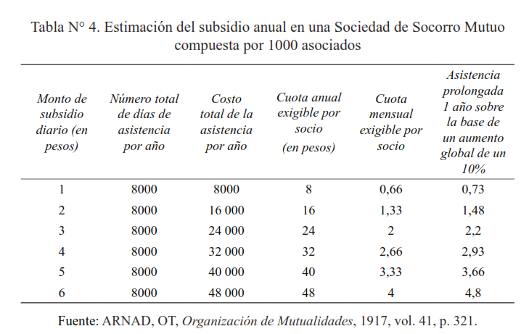

Un segundo aspecto era el relacionado con la cuota mortuoria o seguro en caso de muerte. La estimación se hizo considerando una asignación mortuoria de entre $200 y $300, una “suma máxima que pueda ser cubierta sin mayor gravamen aparente o sensible por el conjunto de los socios”. Si la asignación pasaba ese “mínimum prudencial” debía considerarse una suerte de seguro de vida. Se hizo una estimación de un seguro mortuorio de $1000 en una sociedad compuesta por 1000 socios. Esto representaba un gasto permanente que debía ser calculado de manera independiente a las cuotas que se exigían para cubrir los subsidios por enfermedad o accidente. Por ello se planteó que: “en toda sociedad este gasto debe ser calculado previamente y revisado año a año, de acuerdo con las estadísticas de mortalidad y las variaciones experimentadas en la repartición por edades del grupo de socios”. La aportación de cada afiliado debía incrementarse con los años, empero, tal como ocurría con las cuotas mutuales de asistencia, era práctico fijar una contribución única más alzada que la conforme a la edad promedio de los integrantes de la institución, para que el remanente abonado en la juventud configurara “la reserva necesaria para hacer frente a los mayores riesgos de la vejez”. Se trataba de un problema delicado, que debía resolverse a partir del estudio caso a caso de cada asociación. Para hacer la estimación se presentó como ejemplo el coeficiente de morbilidad comprendido entre los 36 y 40 años. Se tomó como referencia el promedio de los seguros austriaco, de la Caja de Leipzig y de la Suiza, que correspondía a una mortalidad de 10 personas por cada 1000 asegurados. A partir de la información presentada en el cuadro 5, se hizo una estimación de lo que debía exigirse a cada socio para pagar el costo de su seguro, tanto anual, como mensualmente, dependiendo del valor que se pagaría a los asociados. Según este análisis no había posibilidad de hacer una reserva, porque el pago de los seguros absorbía completamente las cuotas. Se debía considerar, además, que “si la edad de los nuevos socios era limitada, la edad de los socios antiguos aumenta de año en año y por consiguiente la mortalidad, por lo cual puede hacerse elevar todavía la cuota media primitiva”.

Tabla N° 5. Costo del seguro de vida en una sociedad compuesta por 1000 socios

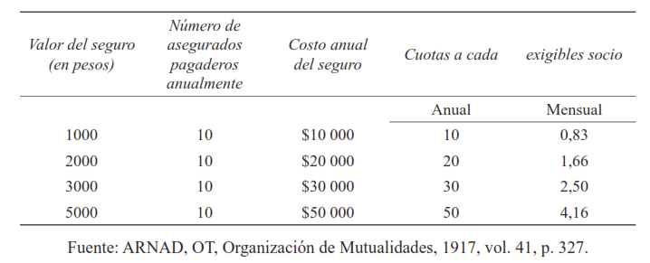

A su vez, al calcular la mortalidad entre las edades de 36 y 40 años, se estaba haciendo que los trabajadores más jóvenes abonaran un excedente sobre lo que les bastaría pagar para hacer frente a los riesgos; no obstante, de acuerdo a la mutualidad, “es moral y aceptable que los más jóvenes y los más sanos paguen por los más viejos, pero a condición ineludible de que aquellos encuentren también una equitativa compensación, cuando suene para ellos la hora de la vejez o sean alcanzados por los riesgos inevitables de la existencia”. Como se aprecia en el cuadro 6, esa cuota era superior a la que correspondía pagar a los socios entre los 18 y los 30 años. Por lo tanto, aplicando técnica actuarial, el problema consistía en “encontrar el justo promedio de cuota exigible para constituir las reservas del seguro de los socios que pagan un excedente sobre las que les corresponden”. Ese problema, desde el punto de vista de quien hace el análisis, era fácil de solucionar si se trataba de una nueva sociedad, pero se hacía mucho más complejo de resolver si el propósito era reorganizar una asociación que ya estaba en funcionamiento “con numerosos socios de edad avanzada y a quiénes no se podía privar de derechos adquiridos”.

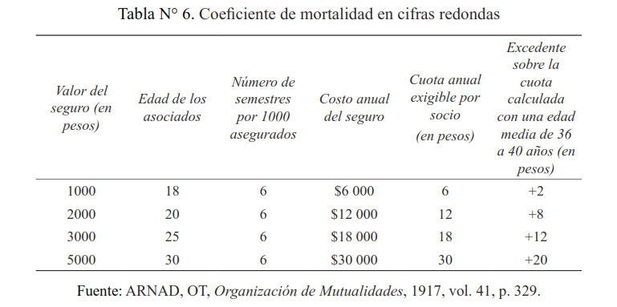

En ese caso, era más conveniente:

calcular técnicamente el valor del seguro por cada socio (o a lo menos por grupos de 5 años); en seguida el valor total de todos los seguros de que responde la sociedad, para fijar la cuota uniforme sobre la base de este valor total. Naturalmente, en estas condiciones el valor del seguro debe fijarse en una cantidad lo más moderada posible, si no se quiere imponer a los socios un gravamen exorbitante, que constituya una seria dificultad para el reclutamiento de nuevos miembros.

En este análisis se propone rechazar el sistema de reparto, que en las mutuales consistía en cobrar a la muerte de cada socio, una cuota a todos los asociados. Esta era la principal causa de la crisis de muchas sociedades y podría ser la ruina de otras tantas:

Cuando se funda una sociedad la inmensa mayoría de los socios son jóvenes y por consiguiente los gastos resultan muy moderados, gracias a la escasa morbilidad y mortalidad de los miembros, pudiendo fijarse cuotas muy reducidas. Pero llega un momento en que la entrada de nuevos socios de baja edad es muy limitada, mientras que la edad de los antiguos aumenta de año en año, creciendo con ella incesantemente los promedios de mortalidad y morbilidad y en proporción los gastos o cargas anuales de la sociedad. Si se tratara de simple asistencia de enfermedad, las sociedades podrían mantenerse con relativa facilidad gracias a un sacrificio moderado de los socios nuevos o jóvenes, en favor de los socios más antiguos.

Pero el hecho es que la mayoría de estas sociedades ha establecido servicios complementarios sin cotizaciones adicionales y muchas de ellas prometen todavía pensiones de retiro o asignaciones mortuorias exorbitantes, contando siempre con que el aumento de los socios permitirá atender las obligaciones.

Las preguntas que seguían, entonces, eran ¿qué pasaría una vez que las sociedades llegaran al período que podía llamarse de pleno funcionamiento?, ¿de qué manera afrontarían el pago de las asignaciones o pensiones que ofrecían, si no contaban con las reservas necesarias?. Una alternativa consistía en aumentar drásticamente las cuotas. También existía la posibilidad de dilatar la edad de jubilación. Para ejemplificar lo señalado, se presentó el caso de la Sociedad de Protección Mutua, que obligaba a pagar a los socios por invalidez o incapacidad para el trabajo, debido a accidentes o enfermedades, una pensión de $20 mensuales si el socio tenía 10 años de permanencia o de $30 mensuales si tenía 15 años de antigüedad en la institución. Eso equivalía a una pensión vitalicia de $240 o de $360 anuales. Al establecerse el mismo derecho para la familia del socio fallecido, proyectándolo sobre la pensión vitalicia de $360:

es evidente que al cabo de algunos años esta sociedad tendrá que pagar un número importante de pensiones y que seguramente no habrá constituido las reservas necesarias; deberá recurrir a la repartición anual, o sea, a elevar las cuotas de los socios en la proporción consiguiente. Pero es también evidente que serán muy pocos los socios que estén en situación de soportar el aumento considerable de cuotas que ello va a implicar. Basta considerar que sobre la base de 1000 socios el pago de cada pensión de $360 implica un aumento de $0,36 de la cuota individual, aumento que adquiere su verdadero valor si se multiplica la cifra indicada por el número probable de pensiones que la sociedad puede verse obligada a pagar.

Según los estatutos de la Sociedad de Protección Mutua, el capital social se formaba de manera casi exclusiva con las cuotas mensuales de los asociados, además de otros ítems menos relevantes, tales como cuota de incorporación, multas, eventualidades o donaciones. Las cuotas mensuales eran de $2, es decir, de $24 al año. Con esta cuota se podía subsidiar los $3 diarios durante un tiempo máximo de 6 meses. Agrega que si el subsidio diario fuera de solo $2, “cantidad que parece ser el mínimum posible dada la calidad y la condición de los miembros de esta sociedad, la cuota anual de $24 dejaría un sobrante de $8, que es ligeramente inferior a la suma requerida para constituir un seguro de vida por un valor de $1.000”. Por lo tanto, se concluye que una cuota anual de $24 “bastaría para llenar a lo menos los fines esenciales de la mutualidad y subsidio en dinero en caso de enfermedad y seguro, en caso de muerte”. Para obtener más beneficios, no quedaba más que aumentar la cuota. Repara que en el proyecto de estatutos se establecía que el subsidio diario sería de uno a cinco pesos, y que se daba como derecho a las familias de los socios fundadores fallecidos y a los imposibilitados para el trabajo “una asignación extraordinaria de $3000, lo que en términos técnicos constituye un verdadero seguro de vida y de invalidez por la suma indicada”. Pero también se observó lo incorrecto que era que en caso de muerte solo tuvieran derecho a la asignación mortuoria las familias de los asociados fundadores, “absolutamente injusto y contrario al espíritu y las reglas esenciales del mutualismo”. Se establece que el subsidio diario debía ser como mínimo de $2 y que, si se mantenía el seguro o la asignación extraordinaria, esta fuese para todos y no solo para los socios fundadores. En ese caso, para un subsidio de $2, durante 6 meses, la cuota mensual debía ser de $1.33, es decir, de $16 anuales. En tanto, para el seguro de vida de $3000, la cuota adicional debería ser de $2.50, lo que sumaba $30. O sea, la cuota mensual sería de $3,83 y la cuota anual de $46, como bien se reparaba “casi el doble de la cuota mensual que hoy se cobra según los estatutos impresos”.

El funcionamiento del mutualismo real en la lógica de la economía social solidaria

Es incuestionable que la mutualidad enfrentaba múltiples problemáticas internas que se fueron acrecentando hacia la década de 1920; sin embargo, el análisis técnico que planteó la OT, aunque interesante, no se fundó en una radiografía objetiva del funcionamiento de las SSM, particularmente del mutualismo democrático. En él se hacen amplias generalizaciones y se establecen comparaciones que no necesariamente se podían hacer, como es el caso de la Caja de Leipzig, por dar un solo ejemplo.

En efecto, desde su creación, si bien una de las preocupaciones de Eugenio Frías Collao, director de la OT, fue recopilar información sobre las organizaciones obreras, ese trabajo se realizó de tal manera que nunca se pudo garantizar su total veracidad. Los inspectores de la OT se apoyaron en las autoridades provinciales y en la policía, también solicitaron el apoyo de algunos directores o corresponsales de prensa locales, pero no llegaron a ser exhaustivos. A su vez, siguiendo el conducto regular, quienes debían enviar los datos sobre las organizaciones y su funcionamiento eran los intendentes, los que, por su parte, los solicitaban a los gobernadores, que se apoyaban de nuevo en las policías. Las autoridades superiores se limitaban a la recepción de la información y su envío a la OT. Se debe insistir en el rol que se asignó a las policías en la recopilación de datos, por la gran desconfianza que generaban en la clase trabajadora, especialmente en aquellos espacios como el norte salitrero, el golfo de Arauco o ciudades como Valparaíso o Santiago, con un importante desarrollo del proletariado, y que habían sufrido la represión de la fuerza pública con motivo de una huelga o mitin. De este modo, los formularios que enviaron los intendentes o los datos estadísticos que proporcionaron nunca estuvieron completos. Ante estas dificultades, Frías se apoyó en personas que tenían un interés personal en la materia y que hicieron la labor de recopilación de información ad honorem. El director de la OT no podía hacer más que gestionarles pases liberados en el ferrocarril, no hubo viáticos ni apoyos como recursos para alojamiento. Así fue como Osvaldo López construyó su diccionario biográfico obrero. En este caso, los datos que se reunían dependían de los intereses y recursos que disponía el recopilador. Habría que agregar que los cuestionarios que elaboró la OT –cuando se comenzaron a realizar, porque al principio solo se pedía información general de las asociaciones– no eran lo suficientemente incisivos en sus preguntas: consultaban por el nombre de la organización, domicilio, fecha de fundación, si se contaba o no con personalidad jurídica –información que debió tener la OT por canales oficiales–, el objeto de la sociedad, número de socios, cotizaciones, beneficios según estatutos, si la sociedad ofrecía servicios de instrucción y ahorro, número de socios asistidos, valor de los subsidios acordados y observaciones generales. No se interrogaba por los servicios de médicos y boticas, ni cómo trabajaban con ellas, ni en qué centros recibían atención de salud. Tampoco se inquiría sobre los jubilados. No se consultó si las entidades contaban con mausoleo, nicho o edificio propio, y cuando se colocaron esos datos fue por iniciativa de los responsables de la mutual o del comisario que hacía la encuesta. Menos se preguntó por la edad de los que enfermaban o accidentaban, pues esa estadística ni siquiera se llevaba en las organizaciones.

Un segundo problema radica en los referentes comparativos que se utilizan, lo cual se puede ejemplificar con el ya mencionado de la Caja de Leipzig. Esta caja era considerada la “más elaborada y la más perfecta” en su tipo, en Alemania, para 1910. Pero no puede olvidarse que ya en junio de 1883, en ese país se había sancionado la ley del seguro obligatorio contra enfermedades, idea que sería emulada en Chile en 1924. Es decir, la seguridad social contra las enfermedades no era una problemática que tuviesen que gestionar los trabajadores o que dependiera del espíritu caritativo o filantrópico de los patrones, como ocurría en Chile, sino que estaba garantizada por la ley. Profundizando en Leipzig, en 1884, cuando la ley entró en vigencia, había 18 cajas locales para todos los grupos profesionales y una caja municipal para quienes no estuvieran acogidos a ellas. Esas cajas reunían 20 883 integrantes, con poco más de mil por cada una. Muy rápidamente, esa fragmentación se consideró nociva y como el sistema se administraba centralizadamente, desde el 1 de enero de 1887 comenzó a funcionar una sola caja, que incorporó las 19 cajas existentes más 42 cajas de localidades pequeñas correspondientes a los suburbios, en un radio de seis kilómetros. En 1910 esa gran caja contaba con 160 000 integrantes, entre obreros, empleados y asegurados voluntarios. Como también estaban considerados los integrantes del grupo familiar de la clase trabajadora, ese número de asegurados se elevaba a 400 000. En el caso de Leipzig, y aunque la ley lo permitía, no existía graduación de las cuotas según el tipo de profesión, estas correspondían a un 3,5% del salario. El subsidio por enfermedad otorgaba una asistencia máxima de 34 semanas, casi ocho meses, y consideraba un subsidio por incapacidad equivalente al 50% del salario, que se graduaba en categorías. Para garantizar su funcionamiento ante un número de asegurados tan grande, la caja disponía de “un complejo mecanismo administrativo y un numeroso personal oficinista y técnico para manejarlo”. La caja era gobernada por un consejo directivo, subcomisiones y una asamblea general, integrada por delegados obreros y de los empresarios. Su elección la realizaban ellos mismos, sin embargo, la participación electoral era baja, promediando un 13% de su universo entre 1896 y 1905. Por otra parte, en 1905 la caja contaba con 351 médicos de Leipzig, de los cuales 119 eran especialistas. También se disponía de 61 médicos de los alrededores, además de 22 dentistas. Para la entrega de medicamentos y aparatos, tenía contrato con 45 farmacias, 20 ortopédicos y ópticos, 19 establecimientos de baños, 32 masajistas y 22 lecherías. Asimismo, tenían convenio con 5 hospitales públicos, además de clínicas privadas. La caja ofrecía temporadas en balnearios o en el campo, contaba con 2 sanatorios además de 100 camas en el balneario de Augustusbad (Dresden), sumando en total 175 camas para convalecientes de enfermedades respiratorias o neurastenias.

Es necesario volver a señalar que lo sintetizado corresponde solo a la caja de Leipzig, es decir, a solo un porcentaje de los asegurados en Alemania; en cambio, ni en los momentos de mayor expansión de la mutualidad en Chile, en la década de 1920, se llegó a una cobertura de trabajadores de tal magnitud. Se estaban comparando índices sociales de economías, sociedades y culturas totalmente diferentes. En el caso de la morbilidad y de la mortalidad, si bien había problemáticas comunes como las enfermedades venéreas o la tuberculosis, se trataba de economías disímiles, con diferentes riesgos; lo mismo sucede en relación con la cultura obrera frente al riesgo, considerando que ya en 1884 en Alemania se había dictado una ley de accidentes del trabajo industriales. En el caso de la minería, la seguridad social era incluso anterior, cuando se organizaron las cajas mineras obligatorias (1854). En consecuencia, si bien en los análisis se tomaban solo algunos guarismos relacionados con la mortalidad y morbilidad, habría sido necesario generar cálculos a partir de la realidad chilena.

Ahora bien, con la información proporcionada por la misma Oficina del Trabajo, independientemente de sus carencias, es posible establecer ciertas ideas esenciales respecto de la situación del mutualismo democrático, en la terminología de Van der Linden y las posibilidades de avanzar hacia una gestión científica, tal como se estaba promoviendo en ese entonces, al tiempo que permite analizar críticamente lo que se pensaba al respecto.

Un primer problema dice relación con la cantidad de integrantes asociados a las organizaciones. Vemos que las estimaciones que se realizan por la OT eran sobre un universo de 1000 inscritos por organización. No queda claro cuál es el referente para establecer ese índice, aunque lo más probable es que sean las mencionadas cajas de Leipzig, antes de que se conformara una única y gran caja en 1886, pues la mayoría de ellas sumaba alrededor de mil inscritos, aunque de manera obligatoria. En el caso de Chile, según los datos fragmentarios reunidos por la OT para el período 1917-1922, el 80% de las organizaciones mutualistas tenía menos de 200 integrantes, concentrándose un 55% en menos de 100 inscritos. Solo el 2% de las SSM democráticas tenía 1000 o más integrantes (ver tabla N° 7), el número indicado como ideal por el informe de la OT.

Si profundizamos en ese análisis, e insistiendo en que no eran una radiografía exacta de la mutualidad, podemos especificar que para 1917, en registros que van desde Tacna a Chiloé, las sociedades con mayor número de socios se encontraban en Santiago y Valparaíso, pero las más congregantes eran las católicas: Sociedad de San José de Curicó con 1500 asociados y Sagrado Corazón de Jesús de Concepción, con 1056. También se apunta una sociedad de Valparaíso con 1100 y la Sociedad Apostolado de la Oración del cerro Yungay del mismo puerto con 873 afiliados.

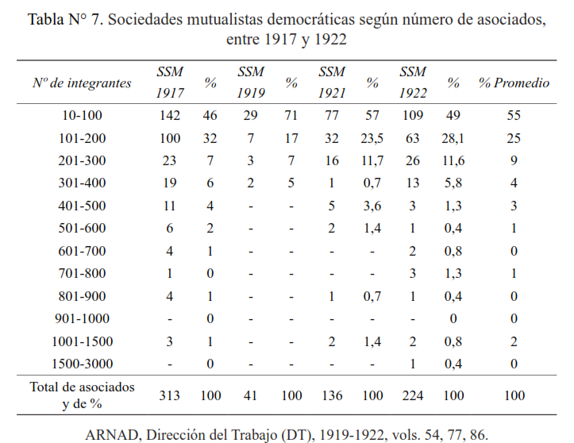

Para 1919, las sociedades que registró la OT corresponden esencialmente a la zona sur del país, y las con más asociados fueron la Sociedad de Protección Mutua de Temuco, con 340 integrantes, y la sociedad Trabajo y Protección de Valdivia, con 301. En 1921, en padrones que abarcan desde Tarapacá a Magallanes, las organizaciones que tenían más inscritos eran el Consejo Federal de Oficios Varios N° 1, de Pampa Unión en Antofagasta, con 1200 asociados; la Sociedad de Artesanos de Copiapó con 1115 y el Consejo Federal N° 3 del Mineral El Teniente, domiciliado en calle Carrera Pinto N° 169 de Rancagua, con 800. Se debe destacar que dos de esas organizaciones estaban ligadas a la FOCH y que en este listado no se especificaron las SSM existentes en Valparaíso. Finalmente, hacia 1922, en un listado desde Tacna a Chiloé, solo cuatro sociedades estaban en torno a los mil integrantes: el Círculo de Obreros Corazón de María de Copiapó, con 858; el Consejo Industrial del Toco de la FOCH, con 1000; el Consejo Federal N° 1 de la FOCH de Tocopilla, con 1417; y el Sindicato Industrial de Transportes, “Sección Tranvías” también de la FOCH, con 2780. La Sociedad Igualdad y Trabajo de Santiago figura con 376 afiliados. Por su parte, la Sociedad de Artesanos la Unión, una de las más prestigiosas e importantes de la capital, en 1922 registra 650 asociados, cantidad significativa para la media, pero baja en relación con los estándares a los que se debía aspirar según la OT.

En consecuencia, es obvio que las sociedades que bordeaban los mil integrantes eran la excepción y no la regla; por lo tanto, si se pretendía alcanzar esos números se requería de una decisión política que se tradujera en una ley que regulara la mutualidad de manera íntegra y no solo en relación al número de integrantes, ley que era inimaginable dado el contexto liberal hegemónico y porque la cultura obrera había surgido en su marco, sea como liberalismo popular, como lo ha denominado Grez, o como una corriente autónoma, como lo ha planteado Illanes. Lo concreto es que en los pueblos y en las grandes ciudades era impensable fusionar SSM que, por las orientaciones políticas que subyacían o fluían en ellas particularmente entre conservadores v/s liberales o democráticos, parecían irreconciliables. Habría que agregar que el diagnóstico general realizado por Onofre Avendaño, en este punto, sí era totalmente asertivo, en el sentido de que el mutualismo, bordeando 1920, estaba fuertemente atomizado.

Un segundo problema que se puede discutir dice relación con el pago de las cuotas mutualistas y de la cuota mortuoria, y cuan próxima o distante estaba de los cálculos realizados desde la OT. Para abordar este punto construimos los cuadros 8 y 9. En las estimaciones de ese organismo no se consideró el pago de la cuota de incorporación que exigían todas las SSM y que implicaba, habitualmente, la imposibilidad de hacer uso de los fondos mutualistas para los nuevos asociados durante seis meses. Estos montos son importantes porque permitían a las asociaciones contar con una base de recursos para operar. En 1921 se constata que ese pago, que se hacía una vez, tenía un rango amplio que iba desde los 0,5 hasta los $15, lo que dependía de la capacidad económica de los asociados. El grueso se concentraba entre $1 y $3,9, sumando un total de 65 asociaciones, 47% del total contabilizado. Pero 31 asociados, un 19%, solicitaban entre $5 y $5,9. Tres organizaciones especificaron que esta cuota era voluntaria según edad y otra estableció una cuota graduada de $2, $4 y $5, según la edad de ingreso.

En el caso de las cuotas mensuales, que son las más importantes porque permitían mantener con saldos favorables las cajas de las SSM, 77 sociedades, el 48%, pagaban entre $1 y $1,9; y 52 instituciones, el 32%, tenían cuotas que iban entre $2 y $2,9; es decir, el 80% de los asociados pagaban cuotas de entre $1 y $2,9. Ahora bien, la cuota esencial que estableció en 1917 la Oficina del Trabajo para garantizar beneficios sociales adecuados fue de $1,33 mensuales. Considerando que las cifras corresponden a 1921, un porcentaje relevante de las SSM pudieron exigir una cuota que bordeara esos montos, pero sin considerar el impacto de la inflación en ese lapso, ni tampoco que el 55% de las organizaciones tenía menos de 100 integrantes y el 80% menos de 200 integrantes, por lo que los beneficios, según la matemática actuarial, no podrían sostenerse por los 6 meses que se consideraba el mínimo, en caso de enfermedad.

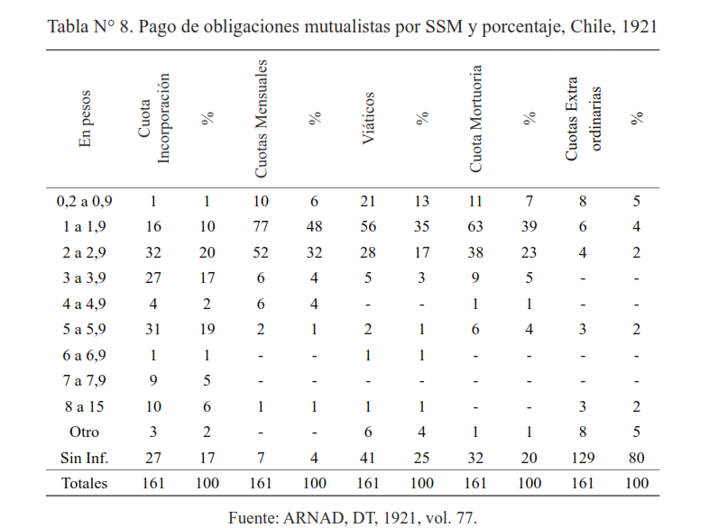

En consideración a los aportes en caso de enfermedad (viáticos), el 13% estaba entre los 0,2 y los 0,9 pesos diarios, mientras un 35%, entre $1 y 1,9 pesos diarios, es decir, según estas cifras el 48% de las SSM otorgaba un subsidio por enfermedad por debajo de los $2 que sugiere la OT en 1917. No obstante, la contribución indicada era adicional a los gastos en botica y médico, lo cual no aparece valorado económicamente en los registros de la OT –porque no se solicitaba– pero que eleva el valor total de la colaboración de las SSM en ese ámbito. Algunas organizaciones lo especificaron de otra manera. La Sociedad Tipográfica de Valparaíso consignó una ayuda en caso de alguna dolencia de $15 mensuales “más todos los beneficios que acuerda la Sociedad a sus socios activos”. La Federación en Resistencia de Oficios Varios de Los Ángeles consignó el “50% de su jornal diario”. En tanto, la Sociedad Española de Beneficencia de Talca aseguró que ese apoyo quedaba “a juicio de la junta directiva”. El Sub Consejo de Panaderos y Ramos Similares de Antofagasta afirmó que otorgaban “dos pesos diarios, más la colecta extraordinaria de dos pesos por cada socio”, y el Consejo Federal de Oficios Varios N° 1 de esa misma ciudad informó que no había cuota fija como indemnización, “se le proporciona parcialidades hasta que recupere su mejoría”.

El otro aspecto que interesa analizar con detalle corresponde a lo que en el informe de la OT se especifica como seguro de vida, que corresponde a la cuota mortuoria. Para 1921, de las 161 SSM registradas, 63, el 39%, tenían una cuota mortuoria de entre $1 y $1,9; y 38, el 23%, entre $2 y $2,9. Para tener una idea del total con el que se aportaba, deberíamos tener a mano el listado de asociados. En algunos casos se establecía un monto fijo como aporte. El Consejo Federal de Oficios Varios N° 1 de Antofagasta fijó una “cuota de $50 a la familia del fallecido e institución corre con los gastos”. En el caso de la Federación de Artes Mecánicas también de esa ciudad, se indicó que la institución corría con los gastos “junto a colecta voluntaria para viuda o hijos”. La Sociedad de Obreros de Socorros Mutuos El Progreso de La Ligua especificó que corría con los gastos fúnebres y mausoleo, además de una cuota mortuoria de $300 para la familia del fallecido. La Sociedad de Agricultores y Socorros Mutuos de San Fernando determinó una pensión de $100 pesos a los “herederos legítimos por una sola vez”. En Talca, la Sociedad de Socorros Mutuos El Progreso tenía establecido montos según la cantidad de asociados: “Mausoleo más cuota mortuoria dependiendo la cantidad de socios: 250 socios son 500 pesos; 300 socios son 1.000 pesos; 350 socios 1.200 pesos”. En Valdivia, el Club de Artesanos La Esperanza fijó “20 pesos para funerales i adicional de 10, 20, 30 y 40 pesos según la cantidad de años en la sociedad”. No obstante, la regla era que la cuota se pagara de acuerdo con la cantidad de asociados. Por ejemplo, la Sociedad Protección Mutua de Señoras de Antofagasta tenía establecida una cuota de $1. En 1921 tenía 98 socias, con lo cual enteraba $98 de aporte. En el caso de la Sociedad de Ahorros y Socorros Mutuos de Ovalle, ese mismo año tenía 690 integrantes, y la cuota mortuoria era de $1, es decir, $690.

La cuota mortuoria que se entregaba a los herederos o familiares no consideraba los gastos en funerales, que habitualmente iban por cuenta de la institución, según suele especificarse, por lo que las contribuciones por fallecimiento eran superiores a lo consignado en los registros de la OT. Contar con un sepelio digno, acompañado de la comunidad de la que se era parte y de su estandarte, era una preocupación y aspiración transversal a todas las personas. Lo peor era fallecer en la indigencia y en el olvido.

Las SSM trabajaban, además, para adquirir nichos o un mausoleo, que era la máxima aspiración, así como contar con un carro mortuorio o carroza. En el caso de las sociedades católicas se agregaba la celebración de una misa. Con ese fin y otros era que pedían cuotas extraordinarias, aunque solo el 20% de las sociedades dio cuenta de disponer eventualmente de ellas. En ese caso, además de las razones ya consignadas, podía haber otras múltiples, desde la compra de mobiliario, adquisición de una sede, apoyar a otra sociedad, extensión cultural o el sostenimiento de sus escuelas, preocupación central de algunas SSM.

Lo que debe quedar claro es que la ayuda que daría una SSM no puede considerarse un seguro de vida, sino un apoyo para enfrentar la desgracia, de manera momentánea, porque si fallecía quien sostenía un hogar, considerando las condiciones de pobreza crónica en las que vivía la clase trabajadora, su grupo familiar quedaría en una condición de desmedro todavía mayor. En el caso de los sectores intermedios, el fallecimiento de quien lo sostenía económicamente significaba quedar en una situación de vulnerabilidad crítica.

Según la información correspondiente a 1922 (ver tabla N° 9), la cuota de incorporación siguió teniendo un rango amplio, como lo habíamos apreciado en 1921, que iba desde $1 hasta $50 en un caso. Pero los montos se concentraban entre los $2 y $2,9 y los $5 y $5,9. Respecto de las cuotas mensuales, 97, el 44%, pagaban entre $1 y $1,9, cantidades que estaban bajo el ideal estimado por la OT cuatro años antes. Otras 78, el 35%, depositaban en las cajas de la mutual entre $2 y $2,9. Ambos rangos reunían el 79%, prácticamente igual porcentaje de 1921.

Profundizando en este aspecto, como ya se ha señalado, es necesario tener presente la inflación creciente desde 1907 en adelante y la situación de crisis permanente en que estuvo la economía nacional, asociada a los vaivenes en la producción de salitre y a situaciones externas, como la Primera Guerra Mundial, y, por ende, a los ciclos de contracción y de expansión que se tradujeron tanto en expulsión como demanda de mano de obra. Por lo tanto, fue difícil sostener el pago mensual de las cuotas mutualistas por la clase trabajadora. Mario Matus ha demostrado que el nivel de los salarios fue muy bajo comparado con Uruguay y Argentina, aunque sobre los de Brasil. Sería valioso poder confrontar los salarios con países europeos, especialmente con Alemania que era el principal referente comparativo. Un dato de la causa era que en ese país el seguro correspondía al 3,5% del salario mensual, pero incorporaba a toda la familia del trabajador o trabajadora. En el caso de Chile, según las estimaciones que hemos realizado, la cuota mutualista mensual, entre 1921 y 1922, representó el 1,5% del salario, pero los beneficios solo eran para el imponente.

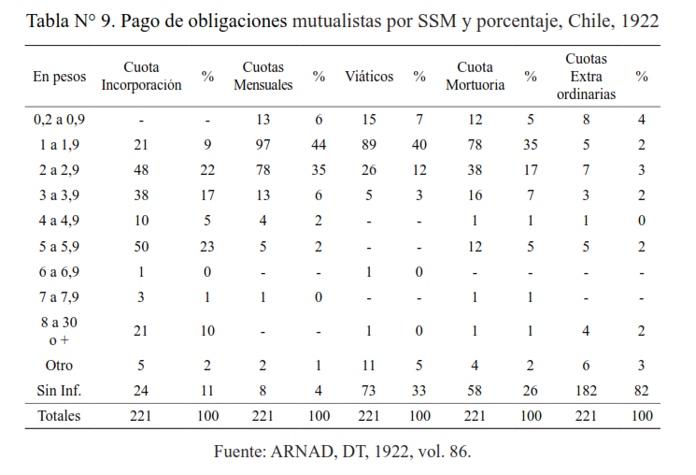

En 1922 los aportes por enfermedad mantienen la estructura del año 1921, el 40% estaba entre $1 y $1,9; y el 12% entre 2 y 2,9%; otro 33% no entregó información y los demás sumaron los porcentajes restantes. Se confirma que esas ayudas eran adicionales a los gastos en botica y médico, pero no está claro que todas las SSM lo hicieran; aunque la mayoría así lo señala, algunas solo indicaban contribuciones diarias en dinero. Hacia 1922 encontramos sociedades que son más específicas en los subsidios, indicando un tope mensual, según se tratara de enfermedad o invalidez, además de un límite temporal para los auxilios. En Iquique, la Sociedad Internacional de Artesanos y Socorros Mutuos de Tarapacá explicitó: “1,5 pesos diarios en caso de enfermedad, atención médica [y] botica; en caso de invalidez 20 pesos mensuales y asistencia médica y botica”. Por su parte, la Sociedad de Socorros Mutuos Unión Social de San Gerardo, señaló “1,5 pesos diarios o 40 días en el hospital”. La Sociedad Instrucción Primaria informó: “1 peso diario hasta el término de tres meses a aquellos socios que por motivos de enfermedad queden sin sueldo … siempre que esta no haya sido contraída voluntariamente”. La sociedad femenina El Progreso Social consignó $1 diario “si la socia está postrada…hasta su mejoría”. En Antofagasta, la Sociedad Protección Mutua de Señoras Católicas manifestó como apoyo que “cuando se enfermase una socia, la sociedad le mandará el médico y un peso diario de viático para la dieta y un cura”. En tanto, la Sociedad Atlética Unión Americana y Socorros Mutuos indicó: “en caso de ocupar doctor y medicina un peso y en caso de no ocupar doctor ni medicina dos pesos”. En la Provincia de Valparaíso, la Sociedad de Socorros Mutuos Cervecerías Unidas de San Francisco de Limache indicó como ayuda “3 pesos diarios” y nada más. En tanto, en Santiago, la Sociedad Color de Zapateros aportaba con “1,3 pesos diarios, más médico y botica a cada socio enfermo”. La Unión Andrés Bello informa contribuir con “10 pesos cada ocho días si está en su casa, si está en el hospital es 1 peso diario”. La Sociedad de Artesanos La Unión apoyaba con “3 pesos diarios, a los imposibilitados una pensión de 100 pesos mensuales”. Por su parte, la Sociedad Cóndor de SM indica como aportes: “5 pesos los primeros diez días, 4 pesos segundos diez días i 3 pesos los últimos diez días i 2 pesos diarios el segundo mes”; es decir, se esperaba o estimulaba que el asociado mejorara y volviera rápidamente al trabajo. La Liga del Trabajo indicó “2 pesos diarios, doctor y medicinas (recetas hasta $20)”. En Linares, la Sociedad de Socorros Mutuos La Unión estableció: “1 peso diario… se le abona seis pesos mensuales al socio imposibilitado para el trabajo”. En tanto, la Sociedad de Artesanos Vicuña Mackenna señaló que el aporte se acordaba “por la sociedad conforme al estado de la caja y las necesidades del socio”. En general, se observa en varios casos que los directorios eran los que evaluaban la situación del asociado enfermo, lo que daba un margen de flexibilidad para resolver la situación de quienes enfermaban. En Malleco, la Sociedad de Artesanos y SM Unión Fraternal informó: “0,8 pesos diarios, más el doctor y botica”, mientras en Cautín, la Unión de Comerciantes señaló: “1 peso diario, mientras pueda trabajar y 20 pesos mensuales en caso de imposibilidad para el trabajo”. En Concepción, la Sociedad Luz y Progreso informó que el subsidio “Es condicional según la necesidad de la socia, antigüedad en la sociedad, etc.”. En síntesis, si bien variaban los montos y algunas sociedades podían colocar topes a los subsidios semanales o restricciones en el tiempo (es decir, un mes, dos meses, etc.), la regla era que además del subsidio se subvencionara la botica y el médico.

Respecto de la cuota mortuoria, en 1922 el 35% se concentraba entre $1 y $1,9, mientras el 17% estaba entre los $2 a $2,9. Si bien ambos ítems suman un 52% y un 26% no entregó información, un 22% se dispersa en porcentajes menores, aunque con mayor diseminación que en 1921. Son 24 sociedades las que se limitan a señalar que asumían los gastos. Otras hacen énfasis en el tipo de funeral, como es el caso de la Sociedad Minera de Socorros Mutuos Internacional de Huantajaya que explicitó: “en caso de fallecimiento, se entierra con decencia”. Tal como ya lo señalamos para 1921, en la mayoría de los casos los apoyos se desglosaban en los costos de los funerales que eran asumidos por la organización, con derecho a mausoleo o nicho y una cuota para los herederos. La Sociedad de Veteranos del 79 de Tarapacá consignó $100. En Copiapó, la Sociedad de Artesanos de nombre homónimo indicó una “cuota social de 100 pesos para sus deudos en caso de probarse indigencia i una cuota mortuoria de 1 peso por cada socio”. La Unión de Obreros, por su parte, informó “50 pesos si el muerto es indigente”. La Sociedad de Obreros Socorros Mutuos de Quebradita señaló que “La familia recibirá la cuota mortuoria que le corresponde, y la sociedad hará los gastos de sepultura, ataúd, etc.”. La Sociedad de Artesanos de Elqui indicó “cuota mortuoria, sepultura y homenaje público”, esto último, de mucha relevancia para los asociados. En Santiago, La Sociedad de Artesanos La Unión tenía establecido uno de los aportes económicos más altos del país: “700 pesos a la muerte del socio a los herederos legales”. La Sociedad de Hojalateros y Gasfiteros consignó “Mausoleo y cuota mortuoria variable entre los socios para la familia del fallecido”. La Sociedad de Socorros Mutuos de Buin, “100 pesos y cuota mortuoria para la familia”. Siempre en la provincia de O’Higgins, la Sociedad de Obreros Bernardo O’Higgins informó “70 pesos para el funeral, cuota mortuoria para la familia y nicho en el mausoleo social”.

En el caso de las cuotas extraordinarias, tal como en 1921, un alto porcentaje, 82%, informó no cobrarlas, pero las SSM que lo hacían era con diversos fines y un amplio margen de situaciones. La Unión de Maestranza y Ferrocarril de Iquique, por ejemplo, había cobrado $10 para el mausoleo. En cambio, el Sindicato Industrial de Transporte Sección Tranvías de la Federación Obrera de Chile, en Santiago, indicó que las cuotas extraordinarias eran excepcionales y no pasaban de un peso.

Cabe insistir que, en todos estos casos, los viáticos para enfermedades, médico y botica solo eran para los asociados y no para sus familiares. Ello recién se va a establecer con el seguro obrero, aunque no fue viable sino durante la década de 1930.

El desglose anterior evidencia que el mutualismo democrático que se había desarrollado en Chile, si bien en comparación con otros países, sumaba un bajo número de asociados por organización, podía lograr los fines de auxilio ante la enfermedad y accidentes que se proponía, con una amplia diversidad de posibilidades según las dispares realidades locales y regionales. Que pudo sostenerse en el tiempo, lo prueba que las SSM no dejaron de existir, y que a pesar de la desazón de quienes, como Onofre Avendaño, pensaban que era más apropiado concentrar que atomizar, se siguieron fundando. De hecho, los números de SSM que hemos señalado acá son los oficiales (ver tablas N° 1 y N° 2), mas no contemplaron todas las colectividades que se crearon.

Lo que puede explicar el sostenimiento de la mutualidad democrática es el concepto de economía social solidaria, pues incorpora tanto la dimensión afectiva y humanitaria que inspiraba la obtención de recursos a través de la sociabilidad, como su recaudación formal y manejo racional con propósitos definidos, aunque en este caso, de un vasto alcance (desde las enfermedades hasta la resistencia en algunas ocasiones). El Estado no hizo ninguna maniobra para controlar la contabilidad de las SSM, como sí lo haría en el futuro con los sindicatos, en cuyas finanzas va a intervenir, incluso, haciendo un registro nacional de sus contadores y capacitaciones sobre la utilización de sus recursos. Pese a ello, todas las sociedades consultadas disponían de sus libros de contabilidad, donde se llevaba registro de los ingresos y de los egresos, materia que por sí sola es relevante de estudiar.

Habría que agregar que los fondos que circulaban por las SSM con fines mutualistas o de resistencia, se depositaban en bancos o en la Caja Nacional de Ahorros. Hubo sociedades que inclusive hicieron del ahorro un fin en sí mismo, lo cual fue registrado por la OT, que tuvo una preocupación especial por esa iniciativa. Según un informe de Eugenio Frías, en agosto de 1916, eran 37 las organizaciones obreras, entre Iquique y Punta Arenas, que sumaban un total de 5996 personas, las que entre sus fines estaba el ahorrar, se entiende, no solo en relación con el socorro mutuo o la resistencia. Aunque mínimos, los intereses generados por estos depósitos, además, incrementaron los ingresos de sus integrantes. Ejemplo de ello fue la Cooperativa F. Obrera de Consumos de Punta Arenas. Una de las que tomó más importancia en Valparaíso fue la Cooperativa El Progreso, que para 1911 se aseguraba había prosperado “de manera prodigiosa”. Se formó entre los operarios de la Imprenta Universo, con un capital de $5000, pagados en pequeñas cuotas, elevándolo en breve tiempo a $20 000, abriéndose al público en las horas en que el taller de la imprenta no estaba en funcionamiento. El recargo sobre la mercadería fluctuaba entre un 10% y un 15%. Sostenía un periódico mensual “de mucha aceptación en las clases populares, por sus acertados artículos sobre ahorro y temperancia”. El cooperativismo, no obstante, tuvo un crecimiento menor entre la clase obrera comparativamente con las sociedades de ahorro, las mutuales y las sociedades de resistencia.

Otras cuestiones no analizadas en los informes de la OT corresponden a aspectos suficientemente resaltados, pero que someramente es necesario volver a referir aquí. En primer lugar, respecto del financiamiento, el rol que tuvieron los socios cooperadores, que hemos podido desentrañar solo en algunos casos, pero que en otros estudios podría profundizarse. Los socios cooperadores, siguiendo a Putnam, se convirtieron en redes verticales y asistenciales, que pudieron traducirse en clientelismo o corrupción, lo cual fue reforzado porque a diferencia de Italia, donde los socios cooperadores representaban un 20% de los asociados, en Chile no llegaron a ser el 1% durante este período; es decir, su influjo en las organizaciones era mucho mayor, por la concentración de este en pocas personas. Sus apoyos económicos se orientaron esencialmente a obras como construcción de mausoleos, adquisición de terrenos o construcción de una sede, no en el aportar al incremento de los subsidios para enfermedad o accidentes o en acrecentar las cuotas de seguro de vida. Otro aspecto en el que contribuían los socios cooperadores, cuando eran parlamentarios o municipales, era mediar para lograr un subsidio del fisco para el funcionamiento de las escuelas. Los aportes de los socios cooperadores eran importantes en lo económico y en no pocos casos permitieron a las sociedades la adquisición de inmuebles que, de otra manera, habría sido muy difícil concretar. El anverso de ese apoyo estuvo en los votos que comprometían ya fuera para las elecciones municipales o las parlamentarias. Sin embargo, se trató más de una negociación que de una imposición.

Un segundo aspecto que sí es considerado en el informe de la OT de 1917, es el aumento de la presión sobre la caja mutualista en tanto estas organizaciones alcanzaban funcionamiento pleno. Se parte del principio de que mientras más socios integraran una sociedad, aumentaba la posibilidad de que hubiese más enfermos o fallecidos. Eso partía, a su vez, de otra premisa: entre quienes fundaban una mutual predominaban los jóvenes, los que no se enfermaban en sus inicios como ocurría en tanto pasaban los años e iban envejeciendo, es decir, mayoritariamente las mutuales eran sostenidas por la población más joven, que al pasar el tiempo y ser más propensa a las enfermedades, también sería sostenida por las nuevas incorporaciones, en las que seguiría predominando el elemento joven y sano. Es por ello que el ingreso a esas organizaciones no era liberado, sino que estaba regulado, considerándose que era esencial contar con buena salud, así como limitar la edad de quienes se inscribían. En ese sentido, la principal amenaza de una mutual democrática era que no se renovara su composición porque, con el tiempo, los gastos médicos y la cuota mortuoria irían incrementándose. Se trata de un problema que es estructural en los sistemas de seguridad social, pero que probablemente fue en las mutuales donde primero se pudo observar con claridad. Empero, no debe dejar de considerarse que las enfermedades o riesgos de accidentes dependían mucho del tipo de trabajo y de las condiciones en que estos se realizaban en cuanto a la seguridad, pues durante muchísimo tiempo esto no fue preocupación ni de los empresarios ni del Estado, solo lo fue de las clases trabajadoras y sus familias, que sufrían las consecuencias de esa falta de regulación. Por ejemplo, padecer de enfermedades o accidentes en las explotaciones mineras del carbón, en el norte salitrero o en las faenas pesqueras, no dependía de la edad sino de las precarias condiciones laborales en que se realizaban esas labores. Lo anteriormente consignado podría complicarse todavía más si la SSM establecía en sus estatutos la posibilidad de jubilar. Una buena manera de evidenciar lo señalado es a partir de ejemplos concretos, como es el de la Sociedad de Artesanos de Limache entre 1888 y 1932 (ver gráfico N° 1).

Lo primero que se observa en este gráfico, es que la cantidad de socios que integraba la asociación era dinámica, con momentos de expansión y contracción, algunos más extendidos y otros repentinos, siendo el más acentuado el correspondiente a la Primera Guerra Mundial. Luego de un momento de recuperación a partir de 1917, en 1921 nuevamente se produce un repliegue del que no se comenzó a despegar hasta 1923. En 1914, la SSM sumaba 197 asociados y solo en 1927 pudo volver a recuperar ese número de inscripciones. Todo esto repercutió en la caja de esa mutual, cuya recaudación disminuyó por deserción o morosidad, también por inversiones que se hicieron en ciertos momentos, como la adquisición de un mausoleo en el cementerio y la construcción de una sede para la institución. Simultánea y silenciosamente, en tanto aumentaba la edad de los socios y los jubilados, comenzaba a crearse un problema interno. A los avatares externos a los que estaba sujeta la sociedad, se unía ahora el aumento de compromisos pecuniarios debido a que los socios jubilados no pagaban sino la cuota mortuoria, pero tenían el derecho de ser asistidos en caso de enfermedad (subsidio diario más botica y médico). Esto llevó a que, en esta sociedad, en la década de 1920, se discutiera la edad de jubilación y se pensara en aumentarla (de 15 a 20 años de permanencia en la sociedad). Este no fue un problema aislado o de una sola sociedad, en 1921, de 158 SSM registradas, 45 otorgaban la opción de jubilar (28,4%); en 1922, de 202, 53 tuvieron esa posibilidad (26,2%). Sumado a la crisis que precipitó la Gran Depresión, fue
una de las razones que la afectó dramáticamente a fines de la década de 1920.

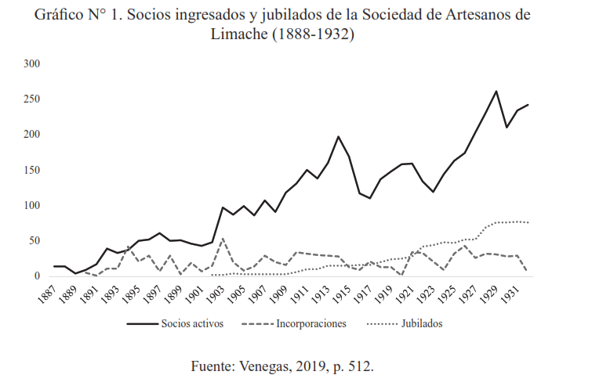

Otro aspecto que considerar en el caso del mutualismo democrático fue la preocupación particular por la educación, las bibliotecas y la extensión, lo que se tradujo en cuotas extraordinarias y en movilizar sus influencias (socios regidores o cooperadores) para que mediaran ante las autoridades municipales o parlamentarias, y así obtener financiamiento desde las comunas o desde el fisco para el funcionamiento de sus escuelas. Dichos aportes nunca llegaron a ser permanentes (ver tabla N° 10).

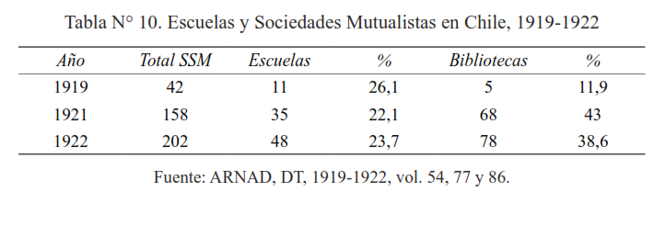

Según la información incompleta que reunimos consultando los fondos de la OT, entre un 23,7% y un 26,1% de las SSM sostuvieron el funcionamiento de una escuela en su organización, en tanto, con excepción de los datos de 1919 que corresponden solo a la zona sur de Chile (entre Arauco y Castro), alrededor de un 40% de las sociedades dispusieron de una biblioteca. Las escuelas eran para los obreros o para los niños. Pocas sociedades abrieron escuelas para las niñas o mujeres, incluso las SSM de mujeres abrían escuelas para varones. En relación a sus contenidos, en términos generales, parecen haberse orientado más a la educación primaria que a la formación técnica, lo cual, en todo caso, no da cuenta de las especificidades regionales o locales. Las bibliotecas eran de uso preferencial para quienes integraban las SSM y los cesantes, pero también se colige que no tenían cerradas sus puertas a los pueblos o ciudades en que estaban emplazadas.

Un último aspecto que es clave tener presente, son otras diversas fuentes de entrada que tenían las sociedades democráticas y que eran registradas en sus libros de cuentas: desde los arriendos de sus sedes o salones, el alquiler de sus carros mortuorios cuando llegaban a adquirirlos, rifas y bailes. La mayoría de estas actividades giraba en torno a la sociabilidad mutualista, que era mucho más que un espacio de convivencia informal, era un fructífero ámbito de generación de circulante y una de las arterias más importantes de la economía social solidaria.

Por otra parte, el mutualismo burocrático se desarrolló en las instituciones armadas y reparticiones de la administración pública. Es el caso de la mutualidad de Carabineros, fundada en 1916. En 1923 reunía 3500 asociados. Sus activos sumaban $232 937, 50 mientras los fondos de reserva eran de $137 000. Era gobernada por un consejo de administración integrado por diez personas, todas ellas pertenecientes a la plana mayor de la institución. Se exigía una cuota de ingreso que correspondía al 10% del primer sueldo del asociado. La cuota mensual era de un 5% del salario y la gratificación que correspondía legalmente a cada integrante de la institución. Considerando la mayor propensión a la enfermedad con el paso del tiempo, los socios con más de 30 años pagaban un sobrecargo de 3 milésimos anuales, hasta cumplir los 50 años. Los fondos sociales, además de la cuota de incorporación y las mensuales, se conformaban por los intereses que generaban dichos fondos según las inversiones que se hicieran de ellos, autorizadas por los estatutos, también por “auxilios, donaciones, asignaciones testamentarias, etc.,” con que fuesen favorecidas por el fisco o privados, y por las cuotas extraordinarias que se establecieran. Los beneficios para los asociados estaban rigurosamente regulados. Al fallecer, al heredero se entregaba “una suma equivalente a tres años de sueldo i gratificaciones que gozaba el extinto”. Si el fallecimiento ocurría en actos del servicio, la sociedad corría además “con todos los gastos de funerales, pudiendo disponer para esto hasta de 500 pesos”.

La Mutualidad del Ejército y de la Armada era considerada la más respetable y de mayor importancia que había en el país. Fundada en 1919 contaba con 9000 asociados en 1923. A la sazón había pagado $581 500 por seguros de vida, $111 000 por bonos redimidos y tenía un fondo de reserva superior a $2 000 000. A esta organización pertenecían y podían ingresar desde el soldado raso hasta los generales, desde los grumetes hasta los almirantes, empleados, civiles que hubiesen realizado su servicio militar o naval, socios del Club Naval, las policías fiscales, carabineros, los empleados y obreros de los arsenales y los trabajadores de la marina mercante nacional. El modelo de organización fue tomado a partir de la mutual creada por el gobierno de EE.UU. para su Ejército y Marina. Los integrantes de esta mutual pagaban una prima en relación a su edad y a la cantidad asegurada, que se le descontaba mensualmente de su salario mensual. Los pagos de las primas podían ser por 10, 15 o 20 años, “al final del cual el asegurado puede recibir una parte de su capital como anticipo, quedando el saldo en la sociedad a un interés de 2% anual hasta el fallecimiento”. Si el asegurado sufría invalidez, se le liberaba del pago de las cuotas por el resto de su vida, pero se le reconocía el seguro. Esta mutual contemplaba, además, bonos de ahorro, pensión popular, entre otros beneficios, que favorecían tanto a los asegurados como a sus familiares.

Conclusiones

En las primeras décadas del siglo XX, para los entendidos en seguridad social, la mutualidad democrática que se había desplegado en Chile desde mediados del siglo XIX operaba esencialmente con el corazón, es decir, a partir de sentimientos como la solidaridad o la fraternidad. En nuestra historiografía, quien más ha resaltado esa dimensión ha sido María Angélica Illanes, quien se ha referido a las sociedades de socorros mutuos y de obreros como parte de un proyecto popular democrático que consistía en una verdadera revolución solidaria. Precisa que se trató de una “solidaridad organizada”, como parte dela socialización que emanaba de un proyecto ilustrado-popular, así como de una “solidaridad carnal”, refiriéndose al “sentimiento físico, en el saber directo acerca del cuerpo del otro y de su familia, en la preocupación acerca del destino personal e inmediato del afiliado”.

La valoración que hacían los contemporáneos hacia 1910, preocupados de que el mutualismo pudiera proyectarse en el tiempo, no era positiva; aunque no era del todo negativa, se hacía hincapié en que la solidaridad era una dimensión relevante pero que se debía avanzar hacia una mutualidad científica, que permitiera que lo que levantaba la solidaridad, se sostuviese en el tiempo y pudiese sortear sus amenazas estructurales. Sin embargo, esa evaluación era demasiado subjetiva, pues, paradojalmente, no se fundaba en un balance científico de la mutualidad que había en Chile en ese momento, estableciendo referentes comparativos equívocos y distorsionadores, como era el caso de la Caja de Leipzig, que estaba en el marco de una seguridad social centralizada desde el Estado. Asimismo, faltaba mucha información respecto de la atención médica, centros de atención de salud y boticas que se entregaba desde las SSM.

El análisis de la mutualidad desplegada en Chile durante ese período permite afirmar que las SSM no operaban solo por el corazón. Las sociedades contaron con libros de caja, donde hicieron sus mejores esfuerzos por llevar la contabilidad, registrando ingresos, salidas, balances, etc. No llegó a ser una matemática actuarial, era una matemática conforme a los conocimientos que tenían quienes asumían esas responsabilidades, que adquirieron en la educación primaria o secundaria que en esos años se entregaba en Chile. Sin embargo, fue con esos conocimientos que administraron los recursos con los que funcionaron. Debe remarcarse, además, que los ingresos de las mutuales no fueron solo producto de las cuotas mensuales y de las cuotas mortuorias, también hubo cuotas extraordinarias, así como también fue significativo –como influyente– el aporte de los socios cooperadores y, lo más importante, de una sociabilidad con fines económicos, que junto con mantener la vitalidad de las organizaciones permitía la generación de ingresos de manera recurrente.

Visto en la larga duración, los problemas que pusieron en jaque la mutualidad fueron múltiples. De los externos, los más importantes fueron los económicos, o sea, la contracción del mercado del trabajo y la expansión de la cesantía. De los internos, la falta de renovación, y en el caso de aquellas organizaciones en las que por estatutos se podía jubilar, el incremento de sus integrantes con esa categoría, lo que aumentaba las obligaciones de las sociedades mutualistas. Para la década de 1920, estas amenazas fueron convergentes, agravando la situación del mutualismo democrático.

En este trabajo se ha evidenciado que la mutualidad democrática podía desplegarse en múltiples dimensiones: 1. Operaba como seguro contra las enfermedades y accidentes. 2. Tenía los atributos de un seguro de vida, a escala de época y de las capacidades que tuviera la institución para reunir recursos, en caso de fallecimiento. 3. Eran centros de encuentro y sociabilidad obrera. 4. Otra faceta que hemos demostrado no era extensiva a todas las sociedades, era la de ser espacios para la educación popular y desarrollo de conferencias cuyo abanico era muy amplio. 5. También estaba la posibilidad de jubilar. 6. Se podía ahorrar no solo con fines mutualistas. 7. En algunos casos muy puntuales abrieron paso al cooperativismo, aunque este también operó fuera de las SSM. 8. Por último, la resistencia, aspecto sobre el que se puede profundizar todavía más. Toda esa amplia gama de funciones, no podía sustentarse solo en la solidaridad como un sentimiento; requería de una racionalidad, particularmente si consideramos los problemas de liquidez que podían tener las cajas mutualistas.

¿Qué era lo que sostenía esas acciones? Aquí es donde es central el concepto de economía social solidaria, que movilizaba a la clase trabajadora con el fin de enfrentar los múltiples problemas que la afectaban, relacionados con la ausencia de un sistema de salud público y de previsión social, la falta de espacios para el ocio y la sociabilidad, una educación pública que no ofrecía reales posibilidades de ascenso social sino que era funcional al Estado nacional y a los propósitos disciplinarios de la oligarquía, la creciente alza del costo de la vida y las precarias condiciones en que se desenvolvía laboralmente, sin leyes que regularan las relaciones y condiciones laborales. La problemática de la vivienda, que se canalizó a través de las movilizaciones sociales, como fue la creación de la Liga de Arrendatarios en 1914. En ese contexto, las SSM fueron los ámbitos en que, en el marco de una sociabilidad tanto formal como informal, se articularon redes de relación con las que buscó mitigar las adversas condiciones en que se vivía, especialmente en los espacios urbanos.

No se logró avanzar de manera sustantiva en confederar la mutualidad, aunque tanto Unión Nacional, propiciada por los conservadores, como la FOCH, por los ferroviarios, o el Congreso Social Obrero, por los más propiamente mutualistas, tuvieron ese propósito. Quizá fue la FOCH la más convocante en ese sentido, pero por un propósito que ha tendido a no considerarse propio de la mutualidad: la resistencia, una de sus principales preocupaciones en tiempos de crisis económica, cesantía y demandas obreras, totalmente explícita después de 1917 (con el influjo de las ideas de la Revolución Rusa), mientras que en las otras mutualidades fue más bien implícita, reflejándose en sus ahorros, que sí consideraron la resistencia. Esta dualidad se observa también en los primeros sindicatos que se crearon, antes de la ley de 1924, y que explícitamente valoraron la mutualidad como un aspecto propio de su funcionamiento.

En el caso del mutualismo burocrático, no fue el predominante durante el período en estudio, se dio solo en las organizaciones fundadas por las instituciones armadas y algunas reparticiones públicas. En este caso, si bien podría considerarse que lo racional o el criterio científico en su administración fue dominante, lo más importante fue su orientación acotada y centrada esencialmente en otorgar seguridad ante las enfermedades, los accidentes y la muerte. En consecuencia, la dimensión solidaria no estuvo ausente, sino más enfocada. A la sazón, a partir de las experiencias de las realidades nacionales europeas, parecía difícil transitar a un mutualismo plenamente científico sin que el Estado asumiera mayor protagonismo, estableciendo cantidades definidas de mutualistas por sociedad, fijando el valor de las cuotas, regulando la relación con los servicios médicos y las boticas, y acotando o enfocando sus fines, como ocurrió con el mutualismo burocrático, pero frente a esa posibilidad, el Estado optaría en 1924 por el modelo de seguridad social alemán, en detrimento de la mutualidad. Algunos parlamentarios plantearían ideas en la dirección de regular el funcionamiento de las SSM desde fines de la década de 1920 en adelante, aunque no encontraron eco, entre otras razones, porque a los mutualistas tampoco les interesaba la idea de que el Estado tuviese mayor control sobre ellas, más aún si entre los fines de una fracción de las SSM estuvo enfrentarse a él, a través de la resistencia. Al mismo tiempo, el mutualismo democrático también se sostuvo en una dimensión racional, aunque, indudablemente, fueron la fraternidad y la solidaridad las que le dieron sustento y se lo seguirían dando en el futuro.

Bibliografía

Abarca, F., “Carta a Manuel Rodríguez Pérez, Valparaíso”, 31 de julio de 1911, Archivo Nacional de la Administración, Dirección del Trabajo, vol. 13.

Amengual, Alejandro, “Condiciones del trabajo i de la vida obrera en las provincias de Coquimbo i Atacama”, Boletín de la Oficina del Trabajo, Nº 3, Santiago, 1911, pp. 21-48.

Avendaño, Domingo, “Conferencias de la extensión secundaria en las sociedades obreras”, Boletín de la Oficina del Trabajo, Nº 3, Santiago, 1911, pp. 155-169.

Bernaschina, Mario y Mario Pinto, Los constituyentes de 1925. Trabajo colectivo del seminario de Derecho Público, vol. 1, Santiago, Universidad de Chile, 1945.

Blanco, Arturo, Importancia de las Sociedades de Socorro Mutuo. Sus beneficios materiales y morales, Santiago, Imprenta y Encuadernación “La Universal”, 1911.

Bunge, Augusto, Las conquistas de la higiene social, Tomo 1, Buenos Aires, Talleres Gráficos de la Penitenciaría Nacional, 1910.

Bunge, Augusto, Las conquistas de la higiene social, Tomo 2, Buenos Aires, Imprenta y Casa Editora de Coni Hermanos, 1911.

Bunge, Augusto, “Las mutualidades y pseudomutualidades en Buenos Aires”, Anales del Departamento Nacional de Higiene, vol. XXI, Nº 1, 1914, pp. 438-475.

Dirección del Trabajo, “Revisión de contabilidades sindicales”, Revista del Trabajo (Biblioteca Nacional de Chile), Nº 8, Santiago, 1946, pp. 1-2.

Durkheim, Émili, La División del Trabajo Social, México, Editorial Colofón, 2007.

Espinoza, Vicente, Para una historia de los pobres de la ciudad, Santiago, Ediciones Sur, 1988.

Estivill, Jordi, “Espacios públicos y privados. Construyendo diálogos en torno a la Economía solidaria”, Revista Crítica de Ciências Sociais, N° 84, Coímbra, 2009, pp. 101-113.

Fernández, Enrique, “El ocaso de las sociedades de socorros mutuos (Chile, 1915-1932)”, Revista de Historia, vol. 1, N° 5, Concepción, 1995, pp. 108-123.

Frías, Eugenio, “Asociación Obrera”, Boletín de la Oficina del Trabajo, N° 1, Santiago, 1911, pp. 49-60.

Frías, Eugenio, “Registro de sociedades obreras que tienen establecidos fines de ahorro”, Archivo Nacional de la Administración, Dirección del Trabajo, vol. 33, Santiago, 12 de agosto de 1916, s/f.

Grez T., Sergio, De la “regeneración del pueblo” a la huelga general. Génesis y evolución histórica del movimiento popular en Chile (1810-1910), Santiago, Dirección de Bibliotecas, Archivos y Museos, Centro de Investigaciones Diego Barros Arana - Ril Editores, 1997.

Grez T., Sergio, “La trayectoria histórica del mutualismo en Chile (1853-1990): apuntes para su estudio”, Mapocho, N° 35, Santiago, 1994, pp. 293-315.

Illanes, María Angélica, “Chile Des-centrado. Formación sociocultural republicana y transición capitalista (1810-1910)”, Santiago, Lom Ediciones, 2003a.

Illanes, María Angélica, “La revolución solidaria. Las Sociedades de Socorros Mutuos de Artesanos y Obreros: un proyecto popular democrático, 1840-1887”, Polis. Revista latinoamericana, Nº 5, Santiago, 2003b, pp. 1-55.

Largo J., Fernando y Josep Pujol-Andreu, “Desarrollo y crisis del mutualismo de trabajadores en España en el siglo XX: nueva aproximación desde el capital social”, Scripta Nova. Revista Electrónica de Geografía y Ciencias Sociales, vol. XX, Nº 540, Barcelona, 2016.

Laville, Jean Louis y Jordi Estivill, “Economía Solidaria e Historia Social”, España, Ed. Icaria, 2020.

López, Osvaldo, “Diccionario Biográfico Obrero de Chile”, Santiago de Chile, Imprenta y Encuadernación Bellavista, 1912.

Matus G., Mario, “Posición y trayectoria de los salarios chilenos en el cono Sur y sus efectos relativos en conflictividad laboral e inmigración (1886-1928)”, Historia, vol. 52, N° 2, Santiago, 2019, pp. 491-518.

Oficina del Trabajo, “Registro de Sociedades Mutualistas de Chile”, Archivo Nacional de la Administración, vol. 38 (1917), vol. 54 (1919), vol.77 (1921), vol. 86 (1922). Oficina del Trabajo, “Organización de Mutualidades 1917”, Archivo Nacional de la Administración, vol. 41, fs. 297-342.

Oteiza, Rodrigo, Mujeres obreras. Organización y sociabilidad en la sociedad de socorros mutuos Unión y Fraternidad de Obreras de Valparaíso, 1892-1897, Tesis para optar al grado de Magíster en Historia, Valparaíso, Instituto de Historia, Pontificia Universidad Católica de Valparaíso, 2019.

Parrao, Óscar, “La Mutualidad en Chile”, Boletín de la Oficina del Trabajo, Santiago, Imprenta Santiago, 1923, pp. 11-29.

Prats B., Joaquín, “Condiciones de trabajo i de la vida obrera en la ciudad de Talca”, Boletín de la Oficina del Trabajo, Nº 2, Santiago, 1911, pp. 69-80.

Rodríguez, Manuel, “Condiciones del trabajo y de la vida obrera en Valparaíso”, Boletín Oficina del Trabajo, Nº 2, Santiago, 1911, pp. 14-15.

Rojo, Luis A., “Condiciones del trabajo i de la vida obrera en Concepción”, Boletín de la Oficina del Trabajo, Nº 3, Santiago, 1911a, pp. 1-20.

Rojo, Luis A., “Condiciones del trabajo y de la vida obrera en la ciudad de Chillán”, Boletín Oficina del Trabajo, Nº 2, Santiago, 1911b, pp. 47-69.

Van der Linden, Marcel (ed.), Social Security Mutualism. The Comparative History of Mutual Benefit Societies, Berne, Peter Lang AG, European Academic Publishers, 1996.

Van der Linden, Marcel, “Arbeiterversicherung auf Gegenseitigkeit: Ein historischer Abriss”, Internationale Revue für Soziale Sicherheit, vol. 46, N° 3, Genf, Suiza, 1993, pp. 5-20.

Venegas E., Fernando, “Trayectoria mutualista en el Norte de Chile: expansión del socorro mutuo durante el predominio liberal (1862-1922)”, Estudios Atacameños, vol. 68, 2022a, pp. 1-32.

Venegas E., Fernando, “Socorro Mutuo en la zona sur de Chile, 1885-1922: previsión social, patrimonio y ahorro”, en Mathias Órdenes Delgado (ed.), Sujetos sin voz en el sur de Chile y Argentina. Frontera, colonización, marginalidad y organización popular chilena en los siglos XIX y XX, Santiago, Lom Ediciones, 2022b (en Imprenta).

Venegas E., Fernando, “Mutualismo en Chile Central: la clase trabajadora y la seguridad social (1848-1922)”, Revista de Historia, vol. 2, Nº 28, Concepción, diciembre 2021, pp. 334-391.

Venegas E., Fernando, Estado y Sociedad. Construcción de espacios en contextos locales: Limache,1860-1960, tomos 1 y 2, Valparaíso, Ediciones Universitarias de Valparaíso, 2019.

Venegas E., Fernando y Sergio Grez T., “Historiografía del mutualismo en Chile, 1853-1990: análisis crítico y nuevas perspectivas”, Izquierdas, Nº 50, Santiago, 2020, pp. 1-30.

Venegas E., Fernando, Los herederos de Mariana Osorio. Comunidades Mestizas de Olmué: Repúblicas campesinas en los confines del Aconcagua inferior, ss. XVII- XXI, Santiago, Editorial Carlos Jaña, 2009.

Venegas E., Fernando, “Los pescadores en el litoral central durante los siglos coloniales (ss. XVII y XVIII), memoria e identidad en movimiento”, Cuadernos de Historia, N° 50, Santiago, 2019, pp. 189-223.

Yáñez A., Juan Carlos, La Intervención social en Chile. Y el nacimiento de la sociedad salarial, 1907-1932, Santiago, Ril Editores, 2008.

Biblioteca del Congreso Nacional (BCN), Cámara de Diputados, Sistema de Previsión para los miembros de las sociedades mutualistas, 48 Sesión Ordinaria, 27 de agosto de 1940, pp. 2549-2555.
Archivo Nacional de la Administración (ARNAD), Oficina del Trabajo (OT), Organización de Mutualidades, 1917, vol. 41, p. 297.
BCN, Cámara de Diputados, Régimen de Previsión para los miembros de las sociedades mutualistas, Sesión 49, 28 de agosto de 1940, pp. 2696-2699.
Estos aspectos han sido desarrollados en: Venegas, 2021, pp. 334-391; Venegas, 2022a, pp. 1-32; Venegas, 2022b.
Rodríguez, 1911, pp. 17-18.
Blanco, 1911, p. 9.
Yáñez, 2008, pp. 115-164.
Van der Linden, 1993; Van der Linden, 1996; Venegas y Grez, 2020, p. 3.
Durante este período, como ya explicó Illanes, la maternidad no se consideró en el mutualismo femenino, Illanes, 2003b.
Estivill, 2009; Estivill y Laville, 2020.
Estivill, 2009, op. cit., pp. 105-106.
Venegas, 2019, pp. 189-223; Venegas, 2009.
Ibid., pp. 108-109.
Ibid., p. 110.
Grez, 1994, p. 305.
Fernández, 1995, pp. 108-123.
Venegas, 2022a, op. cit., p. 6.
Frías, 1911, p. 50.
Ibid.
Ibid.
Ibid.
Ibid.
Ibid.
Ibid.
Rodríguez, 1911, op. cit., p. 12.
Amengual, 1911, p. 32.
Rojo, 1911a, pp. 57-58.
Rojo, 1911b, p. 13.
Prats, 1911, pp. 69-80.
Biblioteca Nacional de Chile (BNCh), Boletín del Trabajo (BT), Nº 1, 1911, pp. 49-55.
BNCh, BT, Nº 22, 1924, pp. 214-221.
Bernaschina y Pinto, 1945, pp. 65-66.
Avendaño, 1911, p. 164.
Ibid.
Ibid., pp. 164-165.
Benjamín del Castillo (1913), en Estivill, 2009, op. cit., pp. 110-111.
Avendaño, 1911, op. cit., pp. 156-157.
Ibid., p. 157.
Ibid., p. 158.
Ibid., p. 159.
Ibid.
Ibid., p. 160.
Ibid., p. 168.
Ibid., p. 169.
Ibid., pp. 165-166.
Parrao, 1923, p. 25.
ARNAD, OT, Organización de Mutualidades 1917, vol. 41, fs. 297- 342. El análisis dista de la rigurosidad de los que se estaban realizando en Argentina para ese entonces. Consultar: Bunge, 1914, pp. 438-475.
Ibid
Se refiere a los 20 años como integrante de la organización.
ARNAD, OT, Organización de Mutualidades, op. cit., pp. 297-298.
Ibid., p. 299.
Ibid., p. 301.
Ibid., p. 303.
Ibid., pp. 303-305.
El detalle es el siguiente: a) Seguro voluntario; b) y c) Seguro obligatorio, sin examen médico previo y otras condiciones restrictivas. La tabla está construida sobre la base de seis meses como máximo, aunque los coeficientes son anuales, Ibid., pp. 308-309.
Ibid., p. 313.
Ibid.
Ibid., p. 315.
Con certeza se refiere a: Bunge, 1910 y 1911.
ARNAD, OT, Organización de Mutualidades, op. cit., p. 315
Ibid., p. 317.
Ibid., p. 323.
Ibid.
Ibid.
Ibid., p. 327.
Se especifica: “Mortalidad: 10 x 1000; edad media: 36 a 40 años”, Ibid., p. 327.
Ibid., pp. 327-328.
Ibid., p. 329.
Ibid., p. 331.
Ibid.
Ibid., p. 334.
Se indica que: “al fundarse una sociedad se cree suficiente fijar un límite de edad (40 años) para el ingreso y las cuotas se determinan de grosso modo como si el cuerpo fuera a ser siempre constituido por personas de 20 o 40 años... Se olvida que llegada la Sociedad a un periodo de pleno funcionamiento el grupo de asociados va a estar constituido por personas que se reparten más o menos normalmente entre el mínimum de edad y el límite máximo de la vida humana (digamos en este caso 20 y 70 años) lo que necesariamente eleva los promedios de mortalidad y morbilidad, y como consecuencia, los gastos sociales”, Ibid., p. 335.
Ibid., p. 337.
Ibid., p. 339.
Ibid.
Ibid., p. 341.
Ibid.
Ibid.
López, 1912.
Esa información se puede consultar en ARNAD, Dirección del Trabajo (DT), 1919-1922, vols. 54, 77, 86.
Bunge, 1911, op. cit., pp. 378-379.
Ibid., p. 490.
Ibid., p. 494.
Ibid., p. 491.
Ibid., p. 495.
Ibid., pp. 495-497.
Ibid., pp. 516-517.
Ibid., pp. 381-387.
Ibid., pp. 379-381.
ARNAD, DT, Registro de Sociedades Mutualistas de Chile (RSMCh), 1917, vol. 38, sin número de foja (en adelante s/fs).
ARNAD, DT, RSMCh, 1919, vol. 54, s/fs.
ARNAD, DT, RSMCh, 1921, vol. 77, s/fs.
ARNAD, DT, RSMCh, 1922, vol. 86, s/fs.
Grez, 1994, op. cit., pp. 293-315; Grez, 1997, pp. 311-704.
Illanes, 2003a, pp. 263-362.
Venegas, 2019, op. cit., pp. 491-597.
ARNAD, DT, RSMCh, 1921, vol. 77, s/fs.
Ibid.
Ibid.
Ibid.
Ibid.
Ibid.
Ibid.
Ibid.
Ibid.
Matus, 2019, pp. 491-518.
Venegas, 2021, op. cit., pp. 334-391; Venegas, 2022a, op. cit., pp. 1-32; Venegas, 2022b, op. cit.
ARNAD, DT, RSMCh, 1922, vol. 84, s/fs.
Ibid. Con enfermedades adquiridas voluntariamente seguramente se refería a las derivadas del alcoholismo o venéreas.
Ibid.
Ibid.
Ibid.
Ibid.
Ibid.
Ibid.
Ibid.
Ibid.
Ibid.
Ibid.
Ibid.
Ibid.
Ibid.
Ibid.
Ibid.
Ibid.
Ibid.
Ibid.
Ibid.
“Revisión de contabilidades sindicales”, Revista del Trabajo, Nº 8, BNCh, 1946, pp. 1-2.
ARNAD, Eugenio Frías, Registro de sociedades obreras que tienen establecidos fines de ahorro, 12 de agosto de 1916, DT, vol. 33, s/f.
Ibid.
ARNAD, Carta de F. Abarca B. a Manuel Rodríguez Pérez, Valparaíso, 31 de julio de 1911, DT, vol. 13.
Largo y Pujol, 2016; Venegas, 2021, op. cit., pp. 364-365.
Ejemplos en: Venegas, 2022a, op. cit., pp. 18-23.
Parrao, 1923, op. cit., p. 25.
Ibid., pp. 26-28.
Ibid., pp. 28-29.
Illanes, 2003a, op. cit., p. 213.
Ibid., p. 300.
Espinoza, 1988.
Venegas, 2021, op. cit. Ver además el estudio de Oteiza, 2019.

